**BỘ GIÁO DỤC VÀ ĐÀO TẠO**

**TRƯỜNG ĐẠI HỌC ĐẠI NAM**



BÀI TẬP LỚN

**TÊN HỌC PHẦN: THIẾT KẾ, LẬP TRÌNH BACKEND**

**ĐỀ TÀI: PHÁT TRIỂN WEBSITE**

**GIỚI THIỆU VÀBÁN GAME BẢN QUYỀN**

**Giáo viên hướng dẫn: Th.S Phạm Văn Tiệp**

**Sinh viên thực hiện:**

|  |  |  |  |
| --- | --- | --- | --- |
| **Stt** | **Mã sv** | **Họ và tên** | **Lớp** |
| 1 | 1671020136 | Chu Văn Huy | CNTT 16 - 05 |

***Hà Nội, năm*** ***2024***

**BỘ GIÁO DỤC VÀ ĐÀO TẠO**

**TRƯỜNG ĐẠI HỌC ĐẠI NAM**



BÀI TẬP LỚN

**TÊN HỌC PHẦN: THIẾT KẾ, LẬP TRÌNH BACKEND**

**ĐỀ TÀI: PHÁT TRIỂN WEBSITE**

**GIỚI THIỆU VÀ BÁN GAME BẢN QUYỀN**

|  |  |  |  |  |  |
| --- | --- | --- | --- | --- | --- |
| **Khoa** | **Mã Sinh Viên** | **Họ và Tên** | **Ngày Sinh** | **Điểm** | |
| **Bằng Số** | **Bằng Chữ** |
| CNTT | 1671020136 | Chu Văn Huy | 20/01/2004 |  |  |

|  |  |
| --- | --- |
| **CÁN BỘ CHẤM THI 1** | **CÁN BỘ CHẤM THI 2** |

***Hà Nội, năm 2024***

# LỜI MỞ ĐẦU

Trong thời đại số hóa ngày nay, việc phát triển các trang web không chỉ là một nhu cầu mà còn là một nghệ thuật, đòi hỏi sự kết hợp giữa kiến thức kỹ thuật và tư duy sáng tạo. Đề tài “Phát triển website giới thiệu và buôn bán game bản quyền” sử dụng mô hình ASP.NET và MVC là một thách thức thú vị, đồng thời cũng là cơ hội để áp dụng những kiến thức đã học về cấu trúc dữ liệu và giải thuật vào thực tiễn.

Cấu trúc dữ liệu và giải thuật không chỉ là nền tảng cơ bản trong việc xây dựng các ứng dụng web mạnh mẽ và hiệu quả, mà còn là chìa khóa để tối ưu hóa hiệu suất và cải thiện trải nghiệm người dùng. Trong dự án này, việc lựa chọn và áp dụng đúng đắn các cấu trúc dữ liệu sẽ giúp quản lý thông tin game một cách hiệu quả, trong khi việc sử dụng giải thuật thông minh sẽ đảm bảo việc xử lý dữ liệu nhanh chóng và chính xác, từ việc tìm kiếm game đến việc xử lý giao dịch.

Với mục tiêu phát triển một website không chỉ đẹp mắt mà còn mạnh mẽ về mặt kỹ thuật, đề tài này sẽ tập trung vào việc thiết kế một kiến trúc web linh hoạt, có khả năng mở rộng và dễ bảo trì. Sự kết hợp giữa ASP.NET, một công nghệ phát triển web hàng đầu, và mô hình MVC, một mô hình thiết kế phần mềm mạnh mẽ, sẽ tạo nên một nền tảng vững chắc cho việc triển khai website.

Em xin bày tỏ lòng biết ơn sâu sắc đến thầy Th.s Phạm Văn Tiệp, giảng viên môn thiết kế lập trình BackEnd, cùng toàn thể quý thầy cô Khoa Công Nghệ Thông Tin của Trường Đại Học Đại Nam, đã hỗ trợ và cung cấp những kiến thức quý báu, giúp em có cơ hội thực hiện dự án này. Đây không chỉ là một bài tập lớn, mà còn là hành trình phát triển bản thân, áp dụng lý thuyết vào thực tiễn và mở rộng tầm nhìn về ngành công nghiệp game đang phát triển nhanh chóng. .

**MỤC LỤC**

LỜI MỞ ĐẦU 3

MỤC LỤC 4

CHƯƠNG I. GIỚI THIỆU VÀ PHÂN TÍCH ĐỀ TÀI 7

1.1 Giới thiệu đề tài 7

1.1.1 Lý do chọn đề tài nghiên cứu 7

1.1.2 Mục đích nghiên cứu 7

1.1.3 Đối tượng, phạm vi nghiên cứu 8

1.1.4 Phương pháp tiếp cận 9

1.1.5 Ý nghĩa của vấn đề nghiên cứu 10

1.2 Phân tích đề tài 11

1.2.1 Mục tiêu và Phạm vi Dự án 11

1.2.2 Công nghệ và Công cụ: 11

1.2.3 Yêu cầu dặt ra hệ thống: 11

1.2.4 Chức năng và Tính năng: 12

1.2.5 Bảo mật và Quyền riêng tư: 13

1.2.6 Kết luận và Đề xuất: 13

CHƯƠNG II: MỘT SỐ CÔNG NGHỆ XÂY DỰNG WEBSITE 14

2.1 ASP.NET và MVC 14

2.1.1 ASP.NET 14

2.1.2 MVC 15

2.2 Một số thư viện cài thêm 20

2.2.1 Javascript 20

2.2.2 Ajax 22

2.2.3 Bootstrap 22

2.2.4 Truy vấn Linq 23

2.2.5 Jquery 28

2.2.6 Hệ cơ sở dữ liệu SQL server. 29

CHƯƠNG III : PHÂN TÍCH THIẾT KẾ HỆ THỐNG 31

3.1 Quyền hành và giao diện YugWolGaming 31

3.1.1 Quyền hành 31

3.1.2 Trang quản trị 31

3.1.3 Trang người dùng trang chủ 35

3.2 Các thư viện được sử dụng trong Website 39

3.2.1 Css 40

3.2.2 Javascript 41

3.2.3 Cở dữ liệu SQL server 43

3.3 Chức năng của website 49

3.3.1 Thêm, sửa, xoá 49

3.3.2 Hiển thị sản phẩm 57

3.3.3 Đăng kí, đăng nhập 58

3.3.4 Giỏ hàng 63

3.3.5 Gửi thông tin đơn hàng về mail 66

CHƯƠNG IV. KẾT QUẢ ĐẠT ĐƯỢC 71

4.1 Giao diện 71

4.1.1 Trang quản trị 71

4.1.2 Trang người dùng 73

4.2 Chức năng 78

4.2.1 Thêm 78

4.2.2 Sửa 84

4.2.3 Xoá 86

4.2.4 Hiển thị 89

4.2.5 Đăng kí 91

4.2.6 Đăng nhập 91

4.2.7 Đăng xuất 92

4.2.8 Giỏ hàng 92

4.2.9 Mua hàng thành công 94

4.2.10 Gửi thông tin đơn hàng về Email 94

KẾT LUẬN 97

LỜI CẢM ƠN 98

TÀI LIỆU THAM KHẢO 99

**CHƯƠNG I. GIỚI THIỆU VÀ PHÂN TÍCH ĐỀ TÀI**

## 1.1 Giới thiệu đề tài

***1.1.1 Lý do chọn đề tài nghiên cứu***

Lựa chọn đề tài “Phát triển website giới thiệu và bán game bản quyền” bằng mô hình ASP.NET và MVC cho bài báo cáo bài tập môn thiết kế lập trình backend xuất phát từ nhận thức về tầm quan trọng của việc áp dụng công nghệ thông tin vào ngành công nghiệp giải trí, đặc biệt là thị trường game. Thị trường game bản quyền đang ngày càng phát triển và mở rộng, đòi hỏi các giải pháp công nghệ thông minh để quản lý và phân phối sản phẩm một cách hiệu quả.

Mô hình ASP.NET và MVC được chọn lựa vì sự linh hoạt, mạnh mẽ và khả năng tích hợp cao, giúp xây dựng một website với hiệu suất tối ưu và khả năng mở rộng tốt. ASP.NET cung cấp một nền tảng đáng tin cậy cho việc phát triển các ứng dụng web, trong khi MVC hỗ trợ việc phân chia rõ ràng giữa logic nghiệp vụ, giao diện người dùng và xử lý dữ liệu, từ đó tạo điều kiện cho việc bảo trì và phát triển ứng dụng sau này.

Ngoài ra, đề tài này còn phản ánh sự quan tâm đến việc bảo vệ quyền sở hữu trí tuệ và tôn trọng các tác giả game. Việc phát triển một website bán game bản quyền không chỉ góp phần khuyến khích sự sáng tạo và đổi mới trong ngành công nghiệp game, mà còn hỗ trợ việc phân phối sản phẩm một cách công bằng và minh bạch.

Cuối cùng, đề tài này cũng là cơ hội để thể hiện khả năng áp dụng lý thuyết vào thực tiễn, phát triển tư duy phân tích và giải quyết vấn đề trong lĩnh vực thiết kế và lập trình web, đồng thời mở rộng hiểu biết về một ngành công nghiệp đầy tiềm năng và đang không ngừng phát triển.

***1.1.2 Mục đích nghiên cứu***

Mục đích nghiên cứu của đề tài bao gồm:

1. **Ứng dụng lý thuyết vào thực tiễn**: Áp dụng kiến thức về cấu trúc dữ liệu và giải thuật đã học để xây dựng một website chuyên nghiệp, đáp ứng nhu cầu thực tế của thị trường game bản quyền.
2. **Nâng cao kỹ năng lập trình**: Phát triển kỹ năng thiết kế và lập trình backend thông qua việc sử dụng công nghệ ASP.NET và mô hình MVC, chuẩn bị cho sinh viên những kỹ năng cần thiết để thành công trong ngành công nghiệp phần mềm.
3. **Tối ưu hóa hiệu suất website**: Tìm hiểu và áp dụng các phương pháp tối ưu hóa để cải thiện hiệu suất và khả năng mở rộng của website, đảm bảo trải nghiệm người dùng mượt mà và ổn định.
4. **Bảo vệ quyền sở hữu trí tuệ**: Nâng cao nhận thức về tầm quan trọng của việc bảo vệ quyền sở hữu trí tuệ và tôn trọng các tác giả game, thông qua việc xây dựng một nền tảng bán hàng minh bạch và công bằng.
5. **Phát triển tư duy phân tích và giải quyết vấn đề**: Mở rộng khả năng phân tích và giải quyết vấn đề của sinh viên trong lĩnh vực thiết kế web, qua việc đối mặt và giải quyết các thách thức kỹ thuật trong dự án.
6. **Khám phá ngành công nghiệp game**: Hiểu sâu hơn về ngành công nghiệp game, từ quy trình phát triển, phân phối đến quản lý game bản quyền, qua đó mở rộng tầm nhìn và cơ hội nghề nghiệp trong tương lai.

Qua đề tài này, sinh viên không chỉ được trang bị kiến thức và kỹ năng cần thiết cho sự nghiệp lập trình của mình, mà còn có cơ hội đóng góp vào sự phát triển của ngành công nghiệp game, một lĩnh vực đầy sáng tạo và đổi mới.

***1.1.3 Đối tượng, phạm vi nghiên cứu***

Đối tượng Nghiên Cứu: Đối tượng nghiên cứu của bài báo cáo này là việc phát triển một hệ thống backend cho website giới thiệu và bán game bản quyền. Hệ thống sẽ được xây dựng dựa trên mô hình ASP.NET MVC, tập trung vào việc thiết kế cơ sở dữ liệu, xác thực người dùng, quản lý phiên làm việc, và xử lý giao dịch.

Phạm vi nghiên cứu bao gồm:

* Thiết kế và triển khai cơ sở dữ liệu để lưu trữ thông tin về người dùng, game, và giao dịch.
* Phát triển các API backend để xử lý đăng nhập/đăng ký người dùng, hiển thị danh sách game, và quản lý giỏ hàng.
* Tích hợp các phương thức thanh toán trực tuyến và xử lý giao dịch mua bán.
* Đảm bảo an ninh thông tin và bảo mật dữ liệu người dùng.
* Tối ưu hóa hiệu suất của hệ thống backend để xử lý đồng thời nhiều yêu cầu từ người dùng.

Bài báo cáo sẽ không bao gồm việc phát triển giao diện người dùng (frontend), marketing, hay phân tích dữ liệu người dùng.

***1.1.4 Phương pháp tiếp cận***

1. Nghiên cứu và Phân tích

* Nghiên cứu thị trường: tìm hiểu các trang web bên ngoài thị trường.
* Thu thập yêu cầu: Liên hệ với các bên liên quan để xác định các yêu cầu chức năng và phi chức năng của hệ thống.

2. Thiết kế Hệ thống

* Thiết kế cơ sở dữ liệu: Xây dựng mô hình cơ sở dữ liệu và lược đồ ER cho việc lưu trữ thông tin game và người dùng.
* Thiết kế kiến trúc: Áp dụng mô hình MVC để phân chia rõ ràng giữa logic xử lý, giao diện người dùng, và truy cập dữ liệu.

3. Phát triển Backend

* Xây dựng API: Phát triển các API cho các chức năng như đăng nhập, đăng ký, xem danh sách game, và quản lý giỏ hàng.
* Logic xử lý: Lập trình các nghiệp vụ xử lý dữ liệu và tương tác với cơ sở dữ liệu.
* Bảo mật: Triển khai các biện pháp bảo mật như xác thực, phân quyền, và mã hóa dữ liệu.

### 1.1.5 Ý nghĩa của vấn đề nghiên cứu

Vấn đề nghiên cứu trong việc phát triển website giới thiệu và bán game bản quyền sử dụng mô hình ASP.NET và MVC có ý nghĩa quan trọng trong bối cảnh công nghệ thông tin hiện đại. Dưới đây là các điểm chính:

* Đáp Ứng Nhu Cầu Thị Trường: Thị trường game bản quyền đang ngày càng phát triển, đòi hỏi các giải pháp công nghệ tiên tiến để cung cấp trải nghiệm mua sắm trực tuyến tốt nhất cho người dùng.
* Ứng Dụng Công Nghệ Mới: Việc sử dụng ASP.NET và MVC trong phát triển backend cho phép tận dụng các công nghệ mới nhất, đảm bảo hiệu suất cao và bảo mật thông tin.
* Cải Thiện Trải Nghiệm Người Dùng: Một hệ thống backend mạnh mẽ sẽ cải thiện đáng kể trải nghiệm người dùng thông qua việc tối ưu hóa tốc độ tải trang và xử lý giao dịch mượt mà.
* Nâng Cao Hiệu Quả Kinh Doanh: Hệ thống backend hiệu quả giúp tăng cường khả năng quản lý và vận hành, từ đó nâng cao hiệu quả kinh doanh cho các doanh nghiệp trong lĩnh vực này.
* Đóng Góp Cho Cộng Đồng Phát Triển: Nghiên cứu này cũng góp phần vào kho tàng kiến thức chung về thiết kế và phát triển hệ thống backend, hỗ trợ cho cộng đồng lập trình viên trong việc học hỏi và áp dụng.

Qua đó, vấn đề nghiên cứu không chỉ có giá trị ứng dụng thực tiễn mà còn mang lại lợi ích lâu dài cho sự phát triển của ngành công nghệ thông tin và thương mại điện tử..

## 1.2 Phân tích đề tài

### 1.2.1 Mục tiêu và Phạm vi Dự án

Mục tiêu cụ thể: Xây dựng một trang web thương mại điện tử chuyên nghiệp để giới thiệu và bán game bản quyền.

Đối tượng mục tiêu: Gamers và những người đam mê game đang tìm kiếm các sản phẩm game chính hãng.

Phạm vi: Bao gồm việc thiết kế giao diện người dùng, xây dựng cơ sở dữ liệu, và phát triển các chức năng backend.

### 1.2.2 Công nghệ và Công cụ:

ASP.NET MVC: Sử dụng phiên bản mới nhất của ASP.NET MVC để tận dụng các tính năng và cải tiến về hiệu suất.

Entity Framework: Sử dụng để tạo và quản lý các truy vấn và cơ sở dữ liệu.

Visual Studio: Môi trường phát triển tích hợp (IDE) chính để viết và kiểm thử code.

Bootstrap: Framework front-end để thiết kế giao diện đáp ứng và hiện đại.

### 1.2.3 Yêu cầu dặt ra hệ thống:

Hệ thống có 2 phần:

1. **Phần thứ nhất: Khách hàng**

Khách hàng có nhu cầu mua hàng, họ sẽ tìm kiếm mặt hàng trên website, khi

quyết định mua sẽ đặt hàng thông qua giao diện website. Đơn hàng sẽ được chuyển

về gmail kèm theo link tải.

Vì vậy giao diện khách hàng cần có các chức năng sau:

Giao diện người dùng thân thiện, có thể thay đổi phù hợp với những ngày lễ,

những đợt giảm giá khuyến mãi, ... nhằm đánh mạnh vào nhu cầu, tâm lý mua sắm

của người dùng. Việc người dùng sử dụng website của bạn thêm một giây là gia

tăng thêm tỷ lệ mua hàng của khách hàng.

Hiển thị các danh sách các mặt hàng để khách hàng xem, lựa chọn và mua

Sau khi khách hàng đã lựa chọn xong và muốn đặt hàng, cần có giao diện đặt

hàng cho người dùng bao gồm các thông tin về các game đã chọn số tiền,

tổng tiền đơn hàng, các thông tin cá nhân của khách hàng để phục vụ việc liên lạc

lại với khách hàng.

Ngoài ra có thể phát triển một trang phản hồi khách hàng nhằm thu thập ý kiến,

câu hỏi của khách hàng, phục vụ việc phát triển, giải đáp các thắc mắc của khách

hàng.

1. **Phần thứ hai: Giao diện quản trị.**

Người làm chủ ứng dụng được cấp tài khoản riêng để có thể kiểm soát toàn các hoạt động của ứng dụng. Về phần này cần có các chức năng chính:

* Chức năng thêm, sửa, xóa các loại mặt hàng, nhà sản xuất, …
* Quản lý tài khoản người dùng và admin
* Quản lý đơn hàng trong gmail của web

Giao diện quản trị nên làm đơn giản, tập chung vào các chức năng, đơn giản, dễ

sử dụng

### 1.2.4 Chức năng và Tính năng:

Vì là một website giới thiệu và bán bản quyền game đến người dùng các thông tin chi tiết mặt hàng, hình ảnh mô tả game, giá cả, khuyến mãi với người mua. Wrbsite cần bao gồm những chức năng sau:

1. **Trang quản trị:**

* Đăng nhập
* Quản lý danh mục (Thêm, sửa, xoá)
* Quản lý Game
  + Thể loại Game (Thêm, sửa, xoá)
  + Game (Thêm, sửa, xoá)
* Quản lý Tài khoản (Người dùng và admin)

1. **Trang người dùng:**

* Đăng kí, đăng nhập
* Tím kiếm bằng thể loại game, giá game
* Thông tin chi tiết game
* Giỏ hàng
* Thanh toán
* Gửi gmail đến admin

### 1.2.5 Bảo mật và Quyền riêng tư:

Mã hóa dữ liệu: Sử dụng các thuật toán mã hóa mạnh mẽ để bảo vệ thông tin người dùng và giao dịch.

Xác thực và Ủy quyền: Đảm bảo rằng chỉ người dùng có quyền mới có thể truy cập thông tin nhạy cảm.

### 1.2.6 Kết luận và Đề xuất:

Đánh giá: Phân tích hiệu suất của website dựa trên số lượng truy cập và giao dịch thành công.

Hướng phát triển: Đề xuất mở rộng thị trường, cải thiện UX/UI, và tối ưu hóa SEO.

Hy vọng rằng phân tích chi tiết này sẽ giúp bạn có cái nhìn sâu sắc hơn về việc xây dựng và phát triển website bán game bản quyền. Chúc bạn hoàn thành tốt bài báo cáo!

# CHƯƠNG II: MỘT SỐ CÔNG NGHỆ XÂY DỰNG WEBSITE

## 2.1 ASP.NET và MVC

### 2.1.1 ASP.NET

ASP.NET là Active Server Pages .NET (.NET là .NET framework). Nói đơn giản và ngắn gọn thì ASP.NET là một công nghệ có tính cách mạng dùng để phát triển các ứng dụng về mạng hiện nay cũng như trong tương lai (ASP.NET is a revolutionary technology for developing web applications). ASP.NET là một phương pháp tổ chức hay khung tổ chức (framework) để thiết lập các ứng dụng hết sức hùng mạnh cho mạng dựa trên CLR (Common Language Runtime) chứ không phải là một ngôn ngữ lập trình.

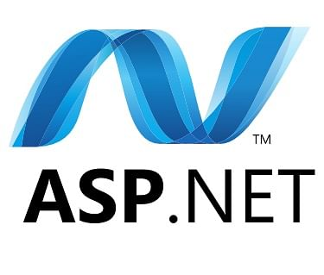

#### Hình 1: ASP.NET

ASP.NET là một cơ cấu trong các cơ cấu của hệ điều hành Windows dưới dạng nền hay khung .NET. Như vậy ASP.NET không những có thể dùng các object của các ứng dụng cũ mà còn có thể sử dụng tất cả mọi tài nguyên Windows có một cách dễ dàng.

Tập tin của ASP.NET (ASP.NET file) có extension là .ASPX, còn tập tin của ASP là .ASP

Tập tin của ASP.NET (ASP.NET file) được phân tích ngữ pháp bởi XSPISAPI.DLL. Còn tập tin của ASP được phân tích bởi i ASP.DLL.

ASP.NET là kiểu mẫu lập trình phát động bằng sự kiện (event driven), còn các trang ASP được thi hành theo tuần tự từ trên xuống dưới.

ASP.NET sử dụng trình biên dịch (compiled code) nên rất nhanh, còn ASP dùng trình thông dịch (interpreted code) do đó hiệu suất và tốc độ cũng thua kém hẳn.

ASP.NET hỗ trợ gần 25 ngôn ngữ lập trình mới với .NET và chạy trong môi trường biên dịch (compiled environment), còn ASP chỉ chấp nhận VBScript và JavaScript nên ASP chỉ là một scripted language trong môi trường thông dịch (in the interpreter environment). Không những vậy, ASP.NET còn kết hợp nhuần nhuyễn với XML (Extensible Markup Language) để vận chuyển các thông tin qua mạng.

ASP.NET hỗ trợ tất cả các browser và quan trọng hơn nữa là hỗ trợ các thiết bị lưu động (mobile devices). Chính các thiết bị lưu động, mà mỗi ngày càng phổ biến, đã khiến việc dùng ASP trong phát triển mạng nhằm vươn tới thị trường mới đó trở nên vô cùng khó khăn.

### 2.1.2 MVC

MVC là viết tắt của Model – View – Controller. Là một trong những design pattern. Được vận hành để tách mã lệnh thành 3 phần riêng biệt. Ở mỗi phần MVC sẽ có những chức năng đặc thù. Để xử lý các tác vụ mà request gởi tới. MVC làm cho mã lệnh trở nên trong sáng, dễ phát triển và dễ nâng cấp theo thời gian.

Để làm việc tốt đối với MVC, chúng ta cần nắm thật vững kiến thức OOP. Bản chất của các framework khác cũng được hình thành trên lý thuyết MVC. Do vậy, nếu chúng ta nắm tốt MVC, thì ở những framework khác chắc chắn sẽ không cảm thấy khó hiểu.

* Model: Là thành phần chịu trách nhiệm xử lý các thao tác trên database. Và gửi trả kết quả thông qua view.
* View: Là phần hiển thị thông tin trên website, sau khi đi qua controller và nhận kết quả từ phía model thì view là bước cuối cùng để chuyển thông tin tới người dùng.
* Controller: Là phần điều hướng các request tới những tác vụ tương ứng. Controller là một phần không thể thiếu ở bất cứ framework nào. Vì nó có trách nhiệm gởi và nhận request từ hệ thống tới người sử dụng.

**Xuất xứ**

Tất cả bắt đầu vào những năm 70 của thế kỷ 20, tại phòng thí nghiệm Xerox PARC ở Palo Alto. Sự ra đời của giao diện đồ họa (Graphical User Interface) và lập trình hướng đối tượng (Object Oriented Programming) cho phép lập trình viên làm việc với những thành phần đồ họa như những đối tượng đồ họa có thuộc tính và phương thức riêng của nó. Không dừng lại ở đó, những nhà nghiên cứu ở Xerox PARC còn đi xa hơn khi cho ra đời cái gọi là kiến trúc MVC (viết tắt của Model – View – Controller).

MVC được phát minh tại Xerox Parc vào những năm 70, bởi TrygveReenskaug. MVC lần đầu tiên xuất hiện công khai là trong Smalltalk-80.

Sau đó trong một thời gian dài hầu như không có thông tin nào về MVC, ngay cả trong tài liệu 80 Smalltalk. Các giấy tờ quan trọng đầu tiên đƣợc công bố trên MVClà “A Cookbook for Using the Model-View-Controller User Interface Paradigm in Smalltalk – 80”, bởi Glenn Krasner và Stephen Pope, xuất bản trong tháng 8 / tháng9 năm 1988.

**Kiến trúc mô hình MVC**

Trong kiến trúc MVC, một đối tượng đồ họa người dùng (GUI Component) bao gồm 3 thành phần cơ bản: Model, View, và Controller. Model có trách nhiệm đối với toàn bộ dữ liệu cũng như trạng thái của đối tượng đồ họa. View chính là thể hiện trực quan của Model, hay nói cách khác chính là giao diện của đối tượng đồ họa. Và Controller điều khiển việc tương tác giữa đối tượng đồ họa với người sử dụng cũng như những đối tượng khác.

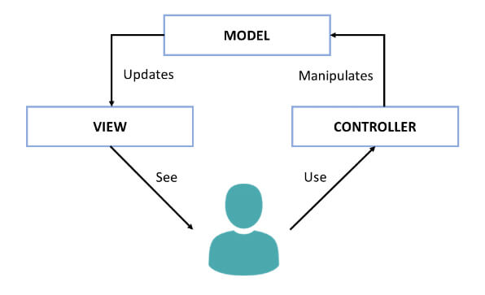

#### Hình 2: Mô hình MVC cơ bản.

Khi người sử dụng hoặc những đối tượng khác cần thay đổi trạng thái của đối tượng đồ họa, nó sẽ tương tác thông qua Controller của đối tượng đồ họa. Controller sẽ thực hiện việc thay đổi trên Model. Khi có bất kỳ sự thay đổi nào xảy ra ở Model, nó sẽ phát thông điệp (broadcast message) thông báo cho View và Controller biết. Nhận được thông điệp từ Model, View sẽ cập nhật lại thể hiện của mình, đảm bảo rằng nó luôn là thể hiện trực quan chính xác của Model. Còn Controller, khi nhận được thông điệp từ Model, sẽ có những tương tác cần thiết phản hồi lại người sử dụng hoặc các đối tượng khác

**Đặc điểm của mô hình MVC**

Cái lợi ích quan trọng nhất của mô hình MVC là nó giúp cho ứng dụng dễ bảo trì, module hóa các chức năng, và được xây dựng nhanh chóng. MVC tách các tác vụ của ứng dụng thành các phần riêng lẻ model, view, controller giúp cho việc xây dựng ứng dụng nhẹ nhàng hơn. Dễ dàng thêm các tính năng mới, và các tính năng cũ có thể dễ dàng thay đổi. MVC cho phép các nhà phát triển và các nhà thiết kế có thể làm việc đồng thời với nhau. MVC cho phép thay đổi trong 1 phần của ứng dụng mà không ảnh hưởng đến các phần khác

Sở dĩ như vậy vì kiến trúc MVC đã tách biệt (decoupling) sự phụ thuộc giữa các thành phần trong một đối tượng đồ họa, làm tăng tính linh động (flexibility) và tính tái sử dụng (reusebility) của đối tượng đồ họa đó. Một đối tượng đồ họa bấy giờ có thể dễ dàng thay đổi giao diện bằng cách thay đổi thành phần View của nó trong khi cách thức lưu trữ (Model) cũng như xử lý (Controller) không hề thay đổi. Tương tự, ta có thể thay đổi cách thức lưu trữ (Model) hoặc xử lý (Controller) của đối tượng đồ họa mà những thành phần còn lại vẫn giữ nguyên.

Chính vì vậy mà kiến trúc MVC đã được ứng dụng để xây dựng rất nhiều framework và thư viện đồ họa khác nhau. Tiêu biểu là bộ thư viện đồ họa của ngôn ngữ lập trình hướng đối tượng SmallTalk (cũng do Xerox PARC nghiên cứu và pháttriển vào thập niên 70 của thế kỷ 20). Các Swing Components của Java cũng được xây dựng dựa trên kiến trúc MVC. Đặc biệt là nền tảng ASP.NET MVC Framework.

**Tiềm hiểu về Controler**

Controller có trách nhiệm chính là điều hướng các yêu cầu của người sử dụng. Như vậy trên toàn ứng dụng của ta, tất cả các request đều sẽ phải đi tới controller. Và tại đây, ứng với các tham số người sử dụng truyền mà ta đưa họ đến một tác vụ nào đó trên ứng dụng.

Tại các tác vụ này, chúng sẽ thông qua lớp model để làm việc và trả kết quả trở về controller. Cuối cùng controller sẽ đẩy dữ liệu thao tác tới view. View là thành phần cuối cùng mà người sử dụng nhận được khi họ giở request tới ứng dụng.Có thể hiểu controller, giống với kỹ thuật đa cấp với các tác vụ chạy ứng dụng phâncấp theo từng nhánh riêng biệt như: Module, action,….

**Tìm hiểu Model**

Model là thành phần chủ yếu được sử dụng để thao tác xử lý dữ liệu. Trong các framework, Model vẫn thường sử dụng theo phương thức Active Record. Một trong những design pattern. Chúng có tác dụng rút ngắn thời gian viết câu truy vấn cho người sử dụng. Biến những câu truy vấn phức tạp trở nên gần gũi và thân thiện với người sử dụng thông qua các thư viện được định nghĩa sẵn.

Model thường sẽ là các phương thức có trách nhiệm xử lý các tác vụ như: select, insert, update, delete các record trong database. Ứng với các lấy dữ liệu, model thường sử dụng mảng để gởi trả kết quả về. Vì mảng có thể cho phép model lưu trữ nhiều thông tin hơn, nên thường các record khi bóc tách chúng sẽ mang các dữ liệu của database một cách chi tiết.

Khi sử dụng models, ta cũng cần tuân theo nguyên tắc chính của chúng là không xuất giá trị trực tiếp trong model. Mà tất cả những dữ liệu ấy, phải đưa vào mảng và trả về theo phương thức. Và tiếp tục ở view ta sẽ sử dụng nó để lấy dữ liệu ra.

**Tìm hiều về View**

View là phần hiển thị thông tin tương phản khi gởi và nhận request. Trước đây, khi người lập trình chưa nghĩ tới view. Họ thường thao tác xử lý dữ liệu ngay trực tiếp trên ứng dụng và đổ cả dữ liệu ngay trên file PHP đó. Điều này làm cho ứng dụng trở nên cồng kềnh, và đặc biệt rất khó cho việc bảo trì nâng cấp sau này. Nhất là đối với designer, việc thay đổi giao diện của một website luôn làm cho họ cảm thấy đau đầu vì phải chỉnh sửa thẳng vào core.

Trước đây, để giải quyết tình huống này. Người ta thường sử dụng template để phân tách website thành 2 mảng riêng biệt. Một là giao diện và một là core. Việc chỉnh sửa giao diện trở nên đơn giản hơn đối với họ so với cách viết thập cẩm kia. Tuy nhiên, các thư viện này thực chất sẽ làm cho ứng dụng của chúng ta trở nên chậm chạp hơn bao giờ hết, bởi chúng phải phiên dịch nhiều lần các kịch bản.

Ưu Điểm:

MVC làm cho ứng dụng trở nên trong sáng, giúp lập trình viên phân tách ứng dụng thành ba lớp một cách rõ ràng. Điều này sẽ rất giúp ích cho việc phát triển những ứng dụng xét về mặt lâu dài cho việc bảo trì và nâng cấp hệ thống.

MVC hiện đang là mô hình lập trình tiên tiến bậc nhất hiện nay, điều mà các framework vẫn đang nổ lực để hướng tới sự đơn giản và yếu tố lâu dài cho người sử dụng.

Khuyết Điểm:

Mặc dù, MVC tỏ ra lợi thế hơn nhiều so với cách lập trình thông thường.Nhưng MVC luôn phải nạp, load những thư viện đồ sộ để xử lý dữ liệu. Chính điều này làm cho mô hình trở nên chậm chạp hơn nhiều so với việccode tay thuần túy.

MVC đòi hỏi người tiếp cận phải biết qua OOP, có kinh nghiệm tương đối cho việc thiết lập và xây dựng một ứng dụng hoàn chỉnh. Sẽ rất khó khăn nếu OOP của người sử dụng còn yếu.

MVC tận dụng mảng là thành phần chính cho việc truy xuất dữ liệu. Nhất là với việc sử dụng active record để viết ứng dụng. Chúng luôn cần người viết phải nắm vứng mô hình mảng đa chiều.

## 2.2 Một số thư viện cài thêm

### 2.2.1 Javascript

JavaScript được phát minh bởi Brendan Eich của Netscape (với trình duyệt Navigator 2.0) vào năm 1995, và xuất hiện ở hầu hết các công cụ trình duyệt của Netscape và Microsoft kể từ năm 1996.

Ngày nay, gần như các trình duyệt đình đám đều có hỗ trợ Javascript, và chính Javascript là nhân tố gần đây đã châm ngòi cho cuộc chiến các trình duyệt.

Javascript đã ra đời từ khá lâu, nhưng cho đến ngày nay, nó vẫn mang 1 tầm quan trọng rất lớn, vì vậy học Javascript là điều cần thiết.

**Javascript là gì?**

**a) Về phương diện thực thi ngôn ngữ**

Hiện nay khi phát triển các trang web động, có hai phương thức rất phổ biến đó là Server-Side và Client-Side.

**Client-Side**: là phương thức sẽ xử lý các mã lệnh bởi mỗi browser riêng biệt tại máy người dùng, sau đó gửi kết quả lên cho Server.

**Server-Side**: thì lại gửi các mã lệnh cho server xử lý trước, sau đó server gửi kết quả lại cho browser.

JavaScript là một ngôn ngữ lập trình kịch bản Client-Side (Client-Side ScriptLanguage), và dĩ nhiên nó được thực thi tại máy người dùng. Và vì javascript là một Client-Side Script Language nên nó không có khả năng kết nối và thao tác với CSDL trên Server.

**b) Về phương diện phong cách ngôn ngữ lập trình**

Các tài liệu cũ trước đây nói Javascript là ngôn ngữ lập trình dựa vào đối tượng (Object-based language). Nhưng từ lúc Ajax ra đời, Javascript trở nên hướng đối tượng hơn rất nhiều. Vì vậy, chúng ta có thể coi Javascript là một ngôn ngữ lập trình hướng đối tượng (Object-Oriented programming). Về cú pháp, Javascript cũng tương tự như C, Perl và Java ví dụ mệnh đề lặp if, while, for, tương tự nhau.

**Javascript là một ngôn ngữ lập trình:**

* Kịch bản Client-Side (Client-Side Script Language).
* Hướng đối tượng (Object-Oriented programming).

**Javascript được sử dụng để làm gì?**

* JavaScript được sử dụng nhằm bổ sung sự tương tác cho các trang HTML.
* JavaScript có thể đáp ứng các sự kiện như tải hay loại bỏ các form. Khả năng này cho phép JavaScript trở thành một ngôn ngữ script động.
* JavaScript có thể được sử dụng để xác nhận dữ liệu người dùng nhập vào trước khi nó được chuyển đến server.
* Sử dụng Javascript có thể giúp website của bạn tương tác với người dùng một cách uyển chuyển hơn.
* Tùy biến trình duyệt.

**Ưu điểm của Javascript.**

* Hoàn toàn miễn phí và dễ học.
* JavaScript được thiết kế độc lập với hệ điều hành. Nó có thể chạy trên bất kỳ hệ điều hành nào có trình duyệt hỗ trợ JavaScript.
* Dễ dàng tương tác, điều khiển và tránh bớt việc xử lý từ phía server
* Nắm vững kiến thức JavaScript bây giờ rất hữu dụng cho các bạn sau này để có thê tiếp thu những công nghệ mới mà nó được gói gọn vào những ngôn ngữ như : Ajax, Atlas ….

**Nhược điểm của Javascript.**

* Javascript không có trình biên dịch riêng mà được diễn dịch và chạy bởi trình duyệt hỗ trợ nó. Chính vì thế, nếu trình duyệt không hỗ trợ, hoặc không bật JS, nó sẽ không chạy được.
* JS có thể làm ứng dụng web của bạn trở nên nặng nề hơn. ➢ Bảo mật kém. Không có khả năng giấu mã.

**Nguyên tắc lập trình trong JavaScript**

* Bất cứ ngôn ngữ lập trình nào cũng đều phải có nguyên tắc của nó, và Javascript cũng ko ngoại lệ. Để bắt đầu học lập trình 1 ngôn ngữ nào, trước tiên chúng ta cần phải biết quy tắc của nó.

**Một số quy tắc quan trọng trong JS mà chúng ta cần phải nhớ như sau:**

* Lệnh Javascript phân biệt chữ in hoa và chữ thường
* Mội câu lệnh Javascript đều kết thúc bằng dấu chấm phẩy “;”
* Các điều kiện phải được khai báo trong cặp dấu ngoặc đơn ().
* Khi sử dụng lệnh điều khiển, nếu sử dụng nhiều hơn 1 lệnh, bạn phải sử dụng cặp dấu ngoặc nhọn {}
* Javascript sử dụng dấu chấm “.” để tham chiếu đến 1 phương thức hay thuộc tính của đối tượng

### 2.2.2 Ajax

Ajax là một kỹ thuật viết tắt của chữ **AJAX** = **Asynchronous** **JavaScript** and **XML**, đây là một công nghệ giúp chung ta tạo ra những Web động mà hoàn toàn không reload lại trang nên rất mượt và đẹp. Đối với công nghệ web hiện nay thì ajax không thể thiếu, nó là một phần làm nên sự sinh động cho website. **Ajax** được viết bằng ngôn ngữ Javascript nên nó chạy trên client, tức là mỗi máy (**user**) sẽ chạy độc lập hoàn toàn không ảnh hưởng lẫn nhau. Hiện nay có nhiều thư viện javascript như **jQuery** hay **Angular** đều hỗ trợ kỹ thuật này nhằm giúp chúng ta thao tác dễ dàng hơn.

### 2.2.3 Bootstrap

Bootstrap là một **Font-end Framework** được viết bằng [SASS](http://freetuts.net/tag/sass-css) và biên dịch thành CSS, nó là một bộ thư viện mạnh mẽ được tích hợp nhiều CSS có sẵn giúp cho việc lập trình HTML & CSS trở nên đơn giản và dễ dàng hơn. Thông thường khi chúng ta lập trình bằng CSS thuần thì công việc kiểm tra tính tương thích trên các trình duyệt khác nhau và trên các thiết bị di động khác nhau rất là khó khăn, nhưng với Bootstrap thì lập trình viên không cần phải tốn nhiều công sức nữa vì mọi thứ đã có người tạo nên Bootstrap lo.

Bootstrap chia layout của một trang web ra thành 960 Grid và gồm 12 cột, mỗi cột 80Grid và đây chính lả chuẩn thiết kế HTML & CSS của Bootstrap. Nó có hỗ trợ hầu hết các module của một trang web như menu, tabs, tooltip, popup, ... Ngoài ra nó còn sử dụng thêm Javascript để xử lý các hiệu ứng cấp cao, [javascript](http://freetuts.net/tag/javascript-toan-tap) của Bootstrap sử dụng [jquery](http://freetuts.net/tag/jquery-toan-tap) nên để sử dụng được bắt buộc bạn phải bổ sung thêm thư viện jQuery nữa.

Các lợi ích khi sử dung bootstrap

* Phát triển giao diện nhanh chóng.
* Dễ học, dễ sử dụng
* Hỗ trợ javascript ,jquery

### 2.2.4 Truy vấn Linq

1. **LINQ là gì ?**

Để giảm gánh nặng thao tác trên nhiều ngôn ngữ khác nhau và cải thiện năng suất lập trình, Microsoft đã phát triển giải pháp tích hợp dữ liệu cho .NET Framework có tên gọi là LINQ (Language Integrated Query), đây là thư viện mở rộng cho các ngôn ngữ lập trình C# và Visual Basic.NET (có thể mở rộng cho các ngôn ngữ khác) cung cấp khả năng truy vấn trực tiếp dữ liệu Object, cơ sở dữ liệu và XML.

Điểm mạnh của LINQ là “viết truy vấn cho rất nhiều các đối tượng dữ liệu”. Từ cơ sở dữ liệu, XML, Data Object … thậm chí là viết truy vấn cho một biến mảng đã tạo ra trước đó. Vì thế ta có các khái niệm như là LinQ to SQL, LinQ to

XML,….

1. **Các thành phần của LINQ.**

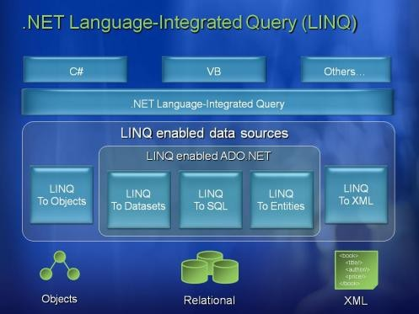

#### Hình 3: Kiến trúc của linq trong .NET Framework 3.5

***LINQ to Objects***

“LINQ to Objects” ở đây có nghĩa là nói đến cách sử dụn LINQ đối với các đối tượng Collection mà đã được thực thi giao diện IEnumerable hoặc

IEnumerable<T> tức những collection có thể “liệt kê” ra được. Đây là trường hợp sử dụng đơn giản nhất của LINQ khi làm việc với dữ liệu.

***LINQ to SQL***

LINQ to SQL là một phiên bản hiện thực hóa của O/RM (object relational mapping) có bên trong .NET Framework 3.5, nó cho phép bạn mô hình hóa một cơ sở dữ liệu dùng các lớp .NET. Sau đó bạn có thể truy vấn cơ sở dữ liệu dùng LINQ, cũng như cập nhật/thêm/xóa dữ liệu từ đó.

LINQ to SQL hỗ trợ đầy đủ transaction, view và các stored procedure (SP). Nó cũng cung cấp một cách dễ dàng để thêm khả năng kiểm tra tính hợp lệ của dữ liệu và các quy tắc vào trong mô hình dữ liệu của bạn.

***LINQ to XML***

Sử dụng LINQ với mục đích truy vấn file XML và truy vấn tiện lợi hơn nhiều so với việc dùng XmlDocument, Xpath và Xquery như trước kia.

***LINQ to Datasets***

DataSet trong ADO.NET là một bước phát triển lớn trong việc phát triển ứng dụng cơ sở dữ liệu đa hệ. Khi lấy và chỉnh sửa dữ liệu, duy trì liên tục kết nối tới Data Source trong khi chờ user yêu cầu thì rõ ràng là tốn tài nguyên máy rất nhiều.

DataSet giúp ích ở đây rất lớn. Vì DataSet cho phép lưu trữ dữ liệu và chỉnh sửa tại ‘local cache’, hay gọi là offline mode. Có thể xem xét và xử lý thông tin trong khi ngắt kết nối. Sau khi chỉnh sửa và xem xong thì tạo một kết nối và update dữ liệu từ local vào Data Source.

Dữ liệu trong DataSet được lưu trữ dưới dạng một Collection các Tables và bạn cần phải xử lý thông qua các lớp DataTable (DataRow và DataColumn).

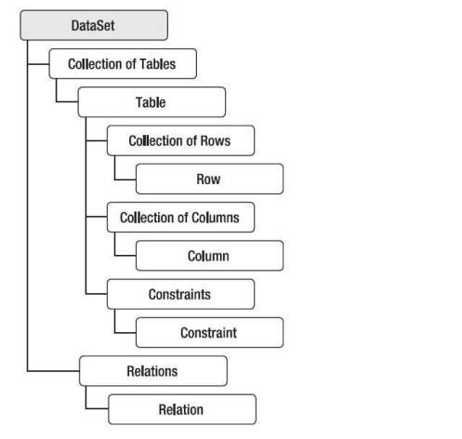

#### [1]Hình 4: Kiến trúc Dataset

[2]

**LINQ** to **DataSet** cho phép người lập trình sử dụng DataSets như một nguồn dữ liệu bình thường bằng các cú pháp truy vấn căn bản của LINQ

***LINQ to Entities***

**Khái Niệm về Entity Framework**

Entity Framework như giản đồ của các dữ liệu được lưu trữ trong cơ sở dữ liệu và trình bày giản đồ khái niệm ứng dụng của nó. Giản đồ này được ánh xạ từ cơsỡ dữ liệu.

Entity Framework là cơ sở dữ liệu độc lập và xây dựng dựa trên một mô hìnhchuẩn ADO.NET cho phép truy cập vào cơ sở dữ liệu của bên thứ ba thông qua việc sử dụng ADO.NET.

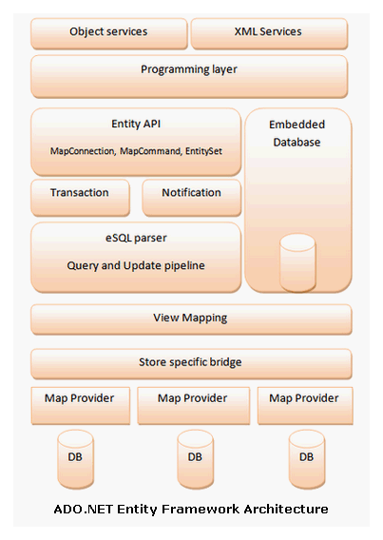

#### Hình 5: Kiến trúc của Entity Framework

Kiến trúc của Entity Framework

LINQ to Entities cho phép chúng ta có thể truy vấn các thực thể bên trong Entity Framework.

**Các Operator chuẩn trong LINQ**

1.Select / SelectMany

2.Where

3.Sum / Min / Max / Average /

Aggregate

4.Join / GroupJoin

5.Take / TakeWhile

6.Skip / SkipWhile

7.OfType

8.Concat

9.OrderBy / ThenBy

10.Reverse

11.GroupBy

12.Distinct

13.Union / Intersect / Except

14.EqualAll

15.First / FirstOrDefault / Last /

LastOrDefault

16.Single

17.ElementAt

18.Any / All / Contains

19.Count

**8. LINQ vs ADO.NET**

Nhều người vẫn hay thắc mắc về mối quan hệ giữa LINQ vs ADO.NET, liệuchúng có đối lập nhau hay hỗ trợ lẫn nhau ?

LINQ là tập mở rộng cho phép viết các câu truy vấn ngay trong các ngôn ngữ lập trình. Nó cho phép bạn làm việc với các kiểu tập hợp dữ liệu, như XML, collection, array,… và cả CSDL.

ADO.NET là công nghệ cho phép các ứng dụng có thể kết nối và làm việc với các loại CSDL khác nhau (truy vấn, cập nhật, thêm, xóa, gọi thủ tục…).

Bản thân LINQ không phải là một công nghệ được tạo ra để thay thế ADO.NET, bạn có thể làm việc với LINQ mà không cần đến cơ sở dữ liệu. Tuy nhiên, LINQ to SQL, là một phần mở rộng của LINQ, cho phép bạn có thể làm việcđược với CSDL SQL Server, trong trường hợp này thì khi viết bạn có thể bỏ qua các câu lệnhADO.NET mà chỉ quan tâm tới cú pháp mà LINQ cung cấp.

### 2.2.5 Jquery

**jQuery** là thư viện được viết từ **JavaScript**, **jQuery** giúp xây dựng các chức năng bằng **Javascript** dễ dàng, nhanh và giàu tính năng hơn.

jQuery được tích hợp nhiều module khác nhau. Từ module hiệu ứng cho đến module truy vấn selector. jQuery được sử dụng đến 99% trên tổng số website trên thế giới. Vậy các module chính của jQuery là gì?

Các module phổ biến của jQuery bao gồm:

* Ajax – xử lý Ajax
* Atributes – Xử lý các thuộc tính của đối tượng HTML
* Effect – xử lý hiệu ứng
* Event – xử lý sự kiện
* Form – xử lý sự kiện liên quan tới form
* DOM – xử lý Data Object Model
* Selector – xử lý luồng lách giữa các đối tượng HTML

jQuery không phải là một ngôn ngữ lập trình riêng biệt mà hoạt động liên kết với JavaScript. Với jQuery, bạn có thể làm được nhiều việc hơn mà lại tốn ít công sức hơn. jQuery cung cấp các API giúp việc duyệt tài liệu HTML, hoạt ảnh, xử lý sự kiện và thao tác AJAX đơn giản hơn. jQuery hoạt động tốt trên nhiều loại trình duyệt khác nhau. Một trong những đối thủ nặng ký của jQuery đó là JS Framework.

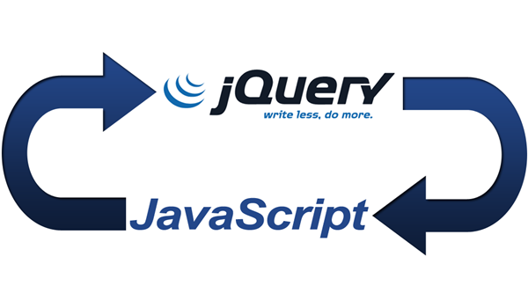

#### Hình 6: jQuery

Các tính năng quan trọng của jQuery và Vì sao jQuery trở nên phổ biến và hữu dụng:

**Gọn nhẹ**: jQuery là một thư viện khá gọn nhẹ – có kích cỡ khoảng 19KB (gzipped).

**Tương thích đa nền tảng**: Nó tự động sửa lỗi và chạy được trên mọi trình duyệt phổ biến như Chrome, Firefox, Safari, MS Edge, IE, Android và iOS.

**Dễ dàng tạo Ajax**: Nhờ thư viện jQuery, code được viết bởi Ajax có thể dễ dàng tương tác với server và cập nhật nội dung tự động mà không cần phải tải lại trang.

**Xử lý nhanh nhạy thao tác DOM**: jQuery giúp lựa chọn các phần tử DOM để traverse (duyệt) một cách dễ dàng, và chỉnh sửa nội dung của chúng bằng cách sử dụng Selector mã nguồn mở, mà còn được gọi là Sizzle.

**Đơn giản hóa việc tạo hiệu ứng**: Giống với code snippet có hiệu ứng animation, nó phủ các dòng code và bạn chỉ việc thêm biến/nội dung vào thôi.

**Hỗ trợ tốt phương thức sự kiện HTML**: Xử lý sự kiện − jQuery xử lý các sự kiện đa dạng mà không làm cho HTML code trở nên lộn xộn với các Event Handler.

### 2.2.6 Hệ cơ sở dữ liệu SQL server.

SQL là một công cụ quản lý dữ liệu được sử dụng phổ biến ở nhiều lĩnh vực. Đầu tiên SQL được sử dụng trong các ngôn ngữ quản lý CSDL và chạy trên máy đơn lẻ. Do sự phát triển nhanh chóng của nhu cầu xây dựng những CSDL lớn theo mô hình khách/chủ (Client/Server), nhiều phần mềm sử dụng ngôn ngữ SQL đã ra đời mà điển hình là MS SQL Server, Oracle, Sybase... Trong mô hình khách/chủ, toàn bộ CSDL được tập trung lưu trữ trên máy chủ (Server), mọi thao tác xử lý dữ liệu được thực hiện trên máy chủ bằng các lệnh SQL. Máy trạm (Client) chỉ dùng để cập nhật dữ liệu cho máy chủ hoặc lấy thông tin từ máy chủ. Trên lĩnh vực đang phát triển hiện nay là Internet, ngôn ngữ SQL lại càng đóng vai trò quan trọng hơn. Nó được sử dụng để nhanh chóng tạo ra các trang Web động (Dynamic Web Page). Trang Web động thường có nội dung được lấy ra từ CSDL. SQL có thể được sử dụng như một chất keo kết dính giữa CSDLvà trang Web. Khi người dùng yêu cầu, SQL sẽ thực hiện việc truy cập thông tin trong CSDL trên máy chủ và hiển thị kết quả trên trang Web. Và SQL cũng là công cụ để cập nhật thông tin cho CSDLđó.

# CHƯƠNG III : PHÂN TÍCH THIẾT KẾ HỆ THỐNG

**3.1 Quyền hành và giao diện YugWolGaming**

**3.1.1 Quyền hành**

Sử dụng hàm **“ [Authorize(Roles = "Admin,Employee")] “**

YugWolGaming là một website giới thiệu về game và bán game online được phân quyền và quản lý hoàn toàn toàn bới  **Admin,** nếu thuê nhân viên quản trị thì chủ cửa hàng cung cấp tài khoản và quyền hạn cho **nhân viên (Employee)** đó truy cập vào hệ thống.

Nhân viên **(Employee)** có quyền thêm, sửa, xoá game có trên website và quản lý các đơn hàng được mua ở trong gmail.

Khách hàng **(Customer)** được đăng kí và đăng nhập trang **người dùng.**

Một số trang bán hàng cao cấp có tích hợp nhiều phương thức thanh toán, xong do điều kiện thực tế, phần này khó áp dụng với website có quy mô nhỏ.

### 3.1.2 Trang quản trị

Trang quản trị có nhiệm vụ quản lí các mặt hàng và các thông tin trên trang người dùng, có giao diện đơn giản dễ dàng làm quen và sử dụng. Được phân quyền từng mục đối với từng mục đích sử dụng của người quản trị.

Trang quản trị quản lý các mục trực tiếp lên trang người dùng:

* Danh mục
* Tin tức
* Bài viết
* Quảng cáo
* Quản lý Game
  + Thể loại Game
  + Game
* Tài khoản

1. **Trang chủ quản trị (Home)**

Header

Logo

NewHot

Danh mục

quản lý

**hình 2.2**

**4.2 Các chức năng của trang Web**

*Hình 2.1 Bố cục trang chủ*

#### Hình 7: Bố cục quản trị trang chủ

**Danh mục**

Danh mục (**Category**) là nơi cho phép người quản trị có thể quán lý các danh mục trân trang người dùng.

**Header**

Logo

Thêm mới

Danh mục

quản lý

**Quản lý danh mục**

STT Tên danh mục thứ tự sửa soá

**hình 2.2**

**4.2 Các chức năng của trang Web**

*Hình 2.1 Bố cục trang chủ*

#### Hình 7: Bố cục trang quản trị danh mục

**3. Quản lý Game**

Danh mục (**products**) là nơi cho phép người quản trị có thể quán lý các game đang hiện hành trên trang người dùng

**Header**

Logo

Thêm mới

Danh mục

quản lý

**Thể loại**

STT Tên thể loại ngày tạo sửa soá

**hình 2.2**

**4.2 Các chức năng của trang Web**

*Hình 2.1 Bố cục trang chủ*

#### Hình 7: Bố cục trang quản trị thể loại game

**Header**

Logo

**Game**

STT Ảnh Tên Game Danh mục giá hiển thị

Trang

Danh mục

quản lý

Thêm mới Xoá

**hình 2.2**

**4.2 Các chức năng của trang Web**

*Hình 2.1 Bố cục trang chủ*

#### Hình 7: Bố cục quản trị game

**4. Quản lý tài khoản**

Danh mục (**account**) là nơi cho phép người quản trị có thể quán lý các tài khoản của website.

**Header**

Logo

**Danh sách quyền**

STT Tên quyền Sửa xoá

Danh mục

quản lý

Thêm mới Xoá

**hình 2.2**

**4.2 Các chức năng của trang Web**

*Hình 2.1 Bố cục trang chủ*

#### Hình 7: Bố cục trang quản trị phân quyền (role)

**Header**

Logo

**Tài khoản**

STT Tài khoản Họ tên Email Sửa xoá

Danh mục

quản lý

Thêm mới Xoá

**hình 2.2**

**4.2 Các chức năng của trang Web**

*Hình 2.1 Bố cục trang chủ*

#### Hình 7: Bố cục trang quản trị tài khoản

**5. Đăng xuất**

Danh mục (**LogOff**) có chức đăng đăng xuất tài khoản quản trị và đưa người dùng sang giao diện đăng nhập.

**Admin YugWol**

Thông tin

Đăng nhập

**hình 2.2**

**4.2 Các chức năng của trang Web**

*Hình 2.1 Bố cục trang chủ*

#### Hình 7: Bố cục trang quản trị đăng nhập

### 3.1.3 Trang người dùng trang chủ

**1. Bố cục người dùng trang chủ**

Trang người dùng sẽ là lơi đem lại trải nghiệm sử dụng cho người dùng một cách tốt nhất gaming nhất bởi cách bố trí được sắp xếp rất trật tự và điện tử với những chức năng cực tiện lợi cho người dùng trải nghiệm.

Header User

Logo Doang mục Giỏ hàng

Quảng cáo

**hình 2.2**

Thể loại

Footer Giỏ hàng

HHI

Danh mục game

**4.2 Các chức năng của trang Web**

Sự kiện

Tin tức

#### Hình 8: Bố cục người dùng trang chủ

**2. Game**

Gồm tất cả các game được update từ trang quản trị được hiển thị hết ở đây người dùng có thế tương tác và tìm kiếm những tựa game yêu thích của mình ở đây. Được lập trình tìm kiếm bằng giá MAX và MIN và được phần thành những thể loại game khác nhau giúp người dùng có thể tìm kiếm dễ dàng.

**Header** User

Logo Doang mục Giỏ hàng

**Game**

**Thể loại**

**Tìm kiếm**

**hình 2.2**

**4.2 Các chức năng của trang Web**

*Hình 2.1 Bố cục trang chủ*

#### Hình 7: Bố cục trang người dùng game

**3. Liên hệ**

Để người dùng có thế đóng góp ý kiến và nhận xét, trang liên hệ sẽ đáp ứng những thông tin cần thiết để người dùng có thể gửi phản hồi đến YugWolGaming.

**Header** User

Logo Doang mục Giỏ hàng

Địa chỉ hoạt động của YugWolGaming

**hình 2.2**

**4.2 Các chức năng của trang Web**

Gửi phản hồi bằng mail

*Hình 2.1 Bố cục trang chủ*

#### Hình 7: Bố cục trang người dùng liên hệ

**4. Giỏ hàng**

Giao diện đơn giản nhưng vô cùng dễ dàng sử dụng để có thể phù hợp với mọi lứa tuổi.

**Header** User

Logo Doang mục Giỏ hàng

**Giỏ hàng**

STT Ảnh Tên Thể loại Giá Thành tiền

**hình 2.2**

**4.2 Các chức năng của trang Web**

Tổng #

Thanh toán

*Hình 2.1 Bố cục trang chủ*

#### Hình 7: Bố cục trang người dùng giỏ hàng

**5. Mua game thành công**

Thanh toán thành công

**Header** User

Logo Doang mục Giỏ hàng

**Đặt hàng thành công**

Bạn đã mua game thành công -`ღ´-

**hình 2.2**

**4.2 Các chức năng của trang Web**

*Hình 2.1 Bố cục trang chủ*

#### Hình7: Bố cục trang người dùng mua game thành công

**6.** **Chi tiết sản phẩm**

Tại đây YugWolGaming sẽ cung cấp đầy đủ thông tin chi tiết về tựa game mà người dùng chỉ định.

**Header** User

Logo Doang mục Giỏ hàng

**Chi tiết Game**

Tên

Giá

Thêm giỏ hàng

**hình 2.2**

**IMG**

**IMG**

**IMG**

**4.2 Các chức năng của trang Web**

**IMG**

**Mô tả & đánh giá**

*Hình 2.1 Bố cục trang chủ*

#### Hình 7: Bố cục trang người dùng - chi tiết sản phẩm

**7. Đăng nhập**

**Header** User

Logo Doang mục

**Đăng nhập**

**hình 2.2**

Thông tin đăng nhập

**4.2 Các chức năng của trang Web**

*Hình 2.1 Bố cục trang chủ*

#### Hình 7: Bố cục trang người dùng - Đăng nhập

**8. Đăng kí**

**Header** User

Logo Doang mục

**Đăng kí**

**hình 2.2**

Thông tin đăng kí

**4.2 Các chức năng của trang Web**

*Hình 2.1 Bố cục trang chủ*

#### Hình 7: Bố cục trang người dùng - Đăng kí

**3.2 Các thư viện được sử dụng trong Website**

### 3.2.1 Css

**Bootstrap 4**:" type="text/css" href="~/Content/assets/styles/bootstmin.css">

**Tác dụng**: Bootstrap cung cấp một bộ công cụ mạnh mẽ để tạo giao diện người dùng nhất quán và đáp ứng. Nó bao gồm các thành phần CSS và JavaScript để dễ dàng xây dựng các trang web đẹp mắt và thân thiện với người dùng.

**2. Font Awesome**:

<link href="~/Content/assets/plugins/font-awesome-4.7.0/css/font-awesome.min.css" rel=" stylesheet" type="text/css">

**Tác dụng**: Font Awesome cung cấp các biểu tượng đồ họa có thể tùy chỉnh, giúp dễ dàng thêm các biểu tượng vào trang web mà không cần sử dụng hình ảnh.

**3. Owl Carousel 2**:

<link rel="stylesheet" type="text/css" href="~/Content/assets/plugins/OwlCarousel2-2.2.1/owl.carousel.css">

<link rel="stylesheet" type="text/css" href="~/Content/assets/plugins/OwlCarousel2-2.2.1/owl.theme.default.css">

<link rel="stylesheet" type="text/css" href="~/Content/assets/plugins/OwlCarousel2-2.2.1/animate.css">

**Tác dụng**: Owl Carousel là một plugin jQuery giúp tạo các băng chuyền (carousel) và trình chiếu (slider) đẹp mắt và dễ sử dụng. “**owl.carousel.css**” và “**owl.theme.default.css**“ cung cấp các kiểu dáng và chủ đề mặc định, trong khi animate.css cung cấp các hiệu ứng hoạt hình.

**4. jQuery UI**:

**Tác dụng**: jQuery UI là một bộ thư viện mở rộng của jQuery giúp tạo các thành phần giao diện người dùng tương tác như hộp thoại, thanh trượt, chọn ngày, và nhiều widget khác.

**5. Responsive CSS**:

<link rel="stylesheet" type="text/css" href="~/Content/assets/styles/responsive.css">

**Tác dụng**: Tập tin CSS này chứa các quy tắc tùy chỉnh để làm cho trang web trở nên đáp ứng, tức là hiển thị tốt trên nhiều kích thước màn hình và thiết bị khác nhau.

### 3.2.2 Javascript

**1. Modernizr**

@Scripts.Render("~/bundles/modernizr")

**Tác dụng**: Modernizr là một thư viện JavaScript nhỏ giúp kiểm tra khả năng hỗ trợ của trình duyệt đối với các tính năng HTML5 và CSS3. Điều này giúp phát triển các tính năng tiên tiến mà vẫn duy trì tính tương thích với các trình duyệt cũ.

**2. jQuery 3.2.1**:

<script src="~/Content/assets/js/jquery-3.2.1.min.js"></script>

**Tác dụng**: jQuery là một thư viện JavaScript phổ biến giúp đơn giản hóa việc xử lý sự kiện, thao tác DOM, AJAX, và nhiều tác vụ khác.

**3. jQuery Validation**:

@Scripts.Render("~/bundles/jqueryval")

**Tác dụng**: jQuery Validation là một plugin của jQuery giúp kiểm tra và xác thực biểu mẫu một cách dễ dàng. Nó giúp đảm bảo rằng các trường nhập liệu trong biểu mẫu được kiểm tra đúng cách trước khi gửi đi.

**4. Bootstrap JavaScript**:

<script src="~/Content/assets/styles/bootstrap4/popper.js"></script>

<script src="~/Content/assets/styles/bootstrap4/bootstrap.min.js"></script>

**Tác dụng**: Các tệp JavaScript này cung cấp các chức năng tương tác của Bootstrap như modal, dropdown, tooltip, và các thành phần giao diện người dùng khác.

**5. Isotope**:

<script src="~/Content/assets/plugins/Isotope/isotope.pkgd.min.js"></script>

**Tác dụng**: Isotope là một plugin JavaScript giúp tạo ra các bố cục động và bộ lọc cho các phần tử của trang web, giúp sắp xếp và lọc nội dung một cách linh hoạt.

**6. Easing**

<script src="~/Content/assets/plugins/easing/easing.js"></script>

**Tác dụng**: jQuery Easing là một plugin giúp thêm các hiệu ứng chuyển động mượt mà cho các hoạt động như cuộn trang và các chuyển đổi khác.

**7. Custom JavaScript**:

<script src="~/Content/assets/js/custom.js"></script>

**Tác dụng**: Tệp này chứa mã JavaScript tùy chỉnh cho trang web của bạn, để thêm các chức năng và hành vi cụ thể mà bạn cần.

**8. Unobtrusive jQuery Validation**:

<script src="~/Scripts/jquery.validate.min.js"></script>

<script src="~/Scripts/jquery.validate.unobtrusive.min.js"></script>

<script src="~/Scripts/jquery.validate.unobtrusive.js"></script>

**Tác dụng**: Các tập tin này cung cấp các chức năng xác thực không xâm lấn, giúp thêm các quy tắc xác thực vào các biểu mẫu HTML mà không làm thay đổi mã HTML gốc.

**9. Ajax Unobtrusive**:

<script src="https://cdnjs.cloudflare.com/ajax/libs/jquery-ajax-unobtrusive/3.2.6/jquery.unobtrusive-ajax.min.js"></script>

**Tác dụng**: Thư viện này hỗ trợ AJAX không xâm lấn, cho phép bạn gửi và nhận dữ liệu từ máy chủ mà không cần làm mới trang.

**10. jsGiohang**

<script src="~/Scripts/jsGiohang.js"></script>

T**ác dụng**: Tệp này chứa mã JavaScript tùy chỉnh để quản lý giỏ hàng của bạn, thêm và xóa sản phẩm, tính toán tổng tiền, và các chức năng liên quan khác.

Các thư viện này phối hợp với nhau để cung cấp một trải nghiệm người dùng phong phú, đáp ứng và tương tác cho trang web YugWolGaming của bạn

### 3.2.3 Cở dữ liệu SQL server

SQL là ngôn ngữ truy vấn và quản lý dữ liệu quan trọng đối với cơ sở dữ liệu SQL Server.

ERD đóng vai trò là bản đồ trực quan cho cấu trúc và mối quan hệ giữa các bảng trong cơ sở dữ liệu.

SQL được sử dụng để thiết kế và quản lý cơ sở dữ liệu dựa trên ERD, truy vấn và thao tác dữ liệu, đồng thời hỗ trợ phân tích dữ liệu hiệu quả, là một trong những yếu tố không thể thiếu đối với việc thiết kế những chức năng cho trang người dùng của website YugWolGaming, một số chức năng chính như:

* Lưu trữ thông tin đơn hàng (giỏ hàng)
* Quản lý tài khoản và thông tin người dùng (đăng nhập, đăng kí)
* Quản lý sản phẩm, bài viết, …(Thêm sửa soá)
* subscribe

Và còn một vài chức năng đang dần cải tiến như:

* Bài viết
* Tin tức

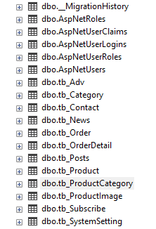

#### Hình 9: Table – SQL server

**Giỏ Hàng**

|  |  |
| --- | --- |
| **Tên table** | **Chức năng** |
| tb_Order: | Lưu trữ thông tin về các đơn hàng |
| tb_OrderDetail | Lưu trữ thông tin chi tiết về các đơn hàng, bao gồm sản phẩm được đặt mua, số lượng và giá cả. |
| tb_Product | Lưu trữ thông tin về các sản phẩm. |
| tb_Productimage | Lưu trữ hình ảnh của các sản phẩm. |
| tb_ProductCategory | Lưu trữ thông tin về các danh mục sản phẩm. |

Sơ đồ ERD trong hình mô tả cấu trúc của một cơ sở dữ liệu quản lý bán hàng. Sơ đồ này bao gồm các bảng tb_**Order**, tb_**OrderDetail**, tb_**Product**, tb_**Productimage** và tb_**ProductCategory**, cùng với các mối quan hệ giữa các bảng. Sơ đồ ERD là một công cụ hữu ích để thiết kế và phân tích cơ sở dữ liệu.

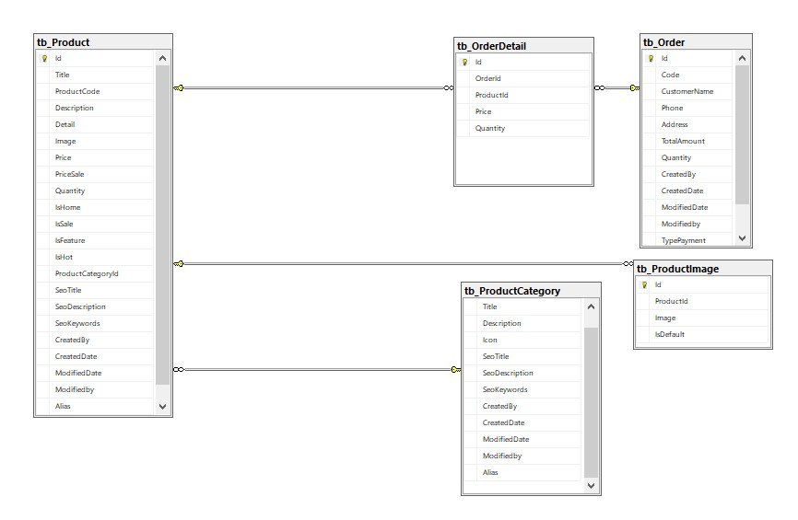

#### Hình 9: Sơ đồ ERD giỏ hàng

**Mối quan hệ giữa các bảng:**

Bảng **tb_Order** và bảng **tb_OrderDetail**: Bảng **tb_Order** và bảng **tb_OrderDetail** có mối quan hệ một-đối-nhiều. Một đơn hàng có thể bao gồm nhiều sản phẩm, nhưng mỗi sản phẩm chỉ thuộc về một đơn hàng.

Bảng **tb_Product** và bảng **tb_Productimage**: Bảng **tb_Product** và bảng **tb_Productimage** có mối quan hệ một-đối-nhiều. Một sản phẩm có thể có nhiều hình ảnh, nhưng mỗi hình ảnh chỉ thuộc về một sản phẩm.

Bảng **tb_Product** và bảng **tb_ProductCategory**: Bảng **tb_Product** và bảng **tb_ProductCategory** có mối quan hệ một-đối-nhiều. Một sản phẩm thuộc về một danh mục sản phẩm, nhưng một danh mục sản phẩm có thể bao gồm nhiều sản phẩm.

**2. Quản lý tài khoản và thông tin người dùng (đăng nhập, đăng kí)**

**Table:**

|  |  |
| --- | --- |
| **Tên table** | **Chức năng** |
| AspNetUsers | Lưu trữ thông tin về người dùng ứng dụng. |
| AspNetRoles | Lưu trữ thông tin về các vai trò trong ứng dụng. |
| AspNetUserRoles | Lưu trữ thông tin về các vai trò mà mỗi người dùng được gán. |
| AspNetUserClaims | Lưu trữ thông tin về các tuyên bố (claim) của người dùng. |
| AspNetUserLogins | Lưu trữ thông tin về các lần đăng nhập của người dùng. |

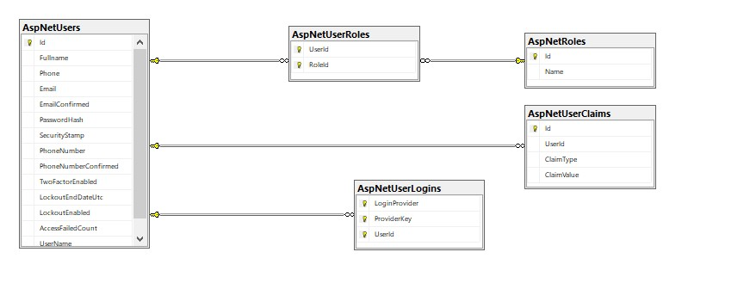

#### Hình 10: Quản lý tài khoản và thông tin người dùng

**Mối quan hệ giữa các bảng:**

**Mối quan hệ một-nhiều (one-to-many):** Một thực thể có thể liên quan đến nhiều thực thể khác. Ví dụ: một người dùng (AspNetUsers) có thể thuộc nhiều vai trò (AspNetRoles).

**Mối quan hệ nhiều-nhiều (many-to-many):** Nhiều thực thể có thể liên quan đến nhiều thực thể khác. Ví dụ: một người dùng (AspNetUsers) có thể có nhiều tuyên bố (AspNetUserClaims) và một tuyên bố (AspNetUserClaims) có thể được liên kết với nhiều người dùng (AspNetUsers).

**AspNetUsers và AspNetRoles**

Mối quan hệ giữa AspNetUsers và AspNetRoles là một-nhiều. Một người dùng có thể thuộc nhiều vai trò, nhưng một vai trò chỉ thuộc về một ứng dụng.

**Bảng cha:** AspNetUsers

**Khóa chính:** Id

**Bảng con:** AspNetUserRoles

**Khóa ngoại:** UserId

**AspNetUsers và AspNetUserClaims**

Mối quan hệ giữa AspNetUsers và AspNetUserClaims là nhiều-nhiều. Một người dùng có thể có nhiều tuyên bố, và một tuyên bố có thể được liên kết với nhiều người dùng.

**Bảng cha 1:** AspNetUsers

**Khóa chính:** Id

**Bảng trung gian:** AspNetUserClaims

**Khóa ngoại 1:** UserId

**Bảng cha 2:** AspNetUserClaims

**Khóa chính:** Id

**Khóa ngoại 2:** ClaimId

**AspNetUsers và AspNetUserLogins**

Mối quan hệ giữa AspNetUsers và AspNetUserLogins là một-nhiều. Một người dùng có thể có nhiều lần đăng nhập, nhưng mỗi lần đăng nhập chỉ thuộc về một người dùng.

**Bảng cha:** AspNetUsers

**Khóa chính:** Id

**Bảng con:** AspNetUserLogins

**Khóa ngoại:** UserId

**3. Quản lý sản phẩm, bài viết, …**

**Table:**

|  |  |
| --- | --- |
| **Tên table** | **Chức năng** |
| tb_category | Lưu trữ thông tin về các danh mục sản phẩm. |
| tb_posts | Lưu trữ thông tin về các bài viết. |
| tb_news | Lưu trữ thông tin về các tin tức |
| tb_Product | Lưu trữ thông tin các sản phẩm. |
| tb_ProductCategory | Lưu trữ thông tin về các thể loại sản phẩm. |

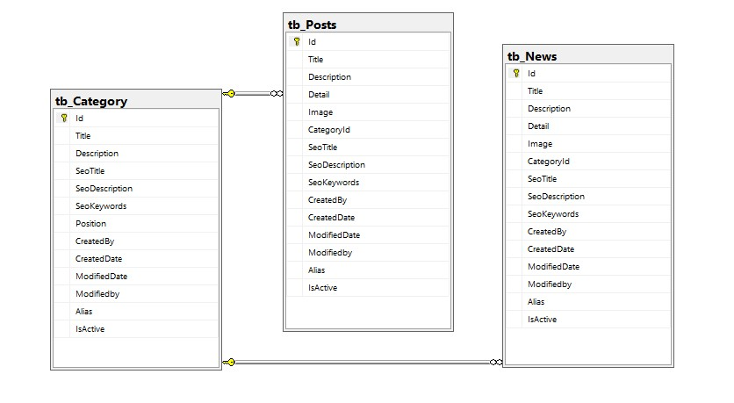

#### Hình 11: Sơ đồ ERD của quản lý sản phẩm, bài viết, …

**Mối quan hệ giữa các bảng:**

Các mối quan hệ giữa các thực thể được thể hiện bằng các đường kẻ nối và các ký hiệu.

**Mối quan hệ một-nhiều (one-to-many):** Một thực thể có thể liên quan đến nhiều thực thể khác. Ví dụ: một danh mục sản phẩm (tb_category) có thể chứa nhiều bài viết (tb_posts).

**Mối quan hệ nhiều-nhiều (many-to-many):** Nhiều thực thể có thể liên quan đến nhiều thực thể khác. Ví dụ: một bài viết (tb_posts) có thể được gắn nhiều thẻ (tb_tags) và một thẻ (tb_tags) có thể được gắn vào nhiều bài viết (tb_posts).

**Giải thích chi tiết về mối quan hệ giữa các bảng**

**tb_category và tb_posts**

Mối quan hệ giữa tb_category và tb_posts là một-nhiều. Một danh mục sản phẩm (tb_category) có thể chứa nhiều bài viết (tb_posts), nhưng một bài viết (tb_posts) chỉ thuộc về một danh mục sản phẩm duy nhất.

**Bảng cha:** tb_category

**Khóa chính:** Id

**Bảng con:** tb_posts

**Khóa ngoại:** CategoryId

**tb_posts và tb_tags**

Mối quan hệ giữa tb_posts và tb_tags là nhiều-nhiều. Một bài viết (tb_posts) có thể được gắn nhiều thẻ (tb_tags) và một thẻ (tb_tags) có thể được gắn vào nhiều bài viết (tb_posts).

**Bảng cha 1:** tb_posts

**Khóa chính:** Id

**Bảng trung gian:** tb_post_tags

**Khóa ngoại 1:** PostId

**Bảng cha 2:** tb_tags

**Khóa chính:** Id

**Khóa ngoại 2:** TagId

**3.3 Chức năng của website**

### 3.3.1 Thêm, sửa, xoá

Chức năng thêm, sửa, được sử dụng khá nhiều trong trang quản trị để có thể quản lý website một cách nhiều nhất để tránh mất nhiều thời gian cho thầy em sẽ giải thích chức năng này trong phần “**Game**“ để có cái nhìn ngắn ngọn và khách quan nhất.

#### 3.3.1.1 Thêm mới sản phẩm

**Form Thêm mới sản phẩm**:

* Chia thành các tab để phân loại thông tin sản phẩm: Thông tin chung, Hình ảnh, SEO.
* Trong mỗi tab là các trường nhập thông tin tương ứng với sản phẩm.
* Sử dụng HTML helpers của ASP.NET MVC để tạo các trường nhập liệu và hiển thị thông báo lỗi nếu có.
* Sử dụng các **custom** **control** như **dropdownlist**, **checkbox** để người dùng tương tác với các trường thông tin.
* Có các trường nhập giá sản phẩm được xử lý bằng JavaScript để hiển thị dạng số với định dạng tự động.
* Sử dụng CKEditor để nhập nội dung chi tiết sản phẩm.

1. **Scripts (JavaScript)**

* Thiết lập sự kiện cho các trường giá sản phẩm để tự động chuyển đổi định dạng số.
* Thiết lập chức năng tải ảnh bằng CKFinder khi người dùng nhấn nút "Tải ảnh".
* Xử lý thêm ảnh sản phẩm vào bảng hiển thị ảnh dưới dạng hàng và cột.
* Cho phép người dùng chọn ảnh mặc định bằng cách chọn radio button.
* Có chức năng xoá ảnh khi người dùng nhấn nút "Xoá".

1. **Controller (ProductsController)**

* **Action Add():** Trả về view để hiển thị form thêm mới sản phẩm và truyền dữ liệu danh mục sản phẩm cho dropdownlist.

public ActionResult Add()

{

ViewBag.ProductCategory = new SelectList(db.ProductCategories.ToList(), "Id", "Title");

return View();

}

* **Action Add(Product model,List<string> Images,List<int> rDefault):** Xử lý khi người dùng submit form thêm mới sản phẩm.

[HttpPost]

[ValidateAntiForgeryToken]

public ActionResult Add(Product model,List<string> Images,List<int> rDefault)

{

if(ModelState.IsValid)

{

if(Images != null && Images.Count > 0)

{

for(int i = 0; i < Images.Count; i++)

{

if( i + 1 == rDefault[0])

{

model.Image = Images[i];

model.ProductImages.Add(new ProductImage

{

ProductId = model.Id,

Image = Images[i],

IsDefault = true

});

}

else

{

model.ProductImages.Add(new ProductImage

{

ProductId = model.Id,

Image = Images[i],

IsDefault = false

});

}

}

}

model.CreatedDate = DateTime.Now;

model.ModifiedDate = DateTime.Now;

if (string.IsNullOrEmpty(model.SeoTitle))

{

model.SeoTitle = model.Title;

}

if (string.IsNullOrEmpty(model.Alias))

model.Alias = ChuVanHuy.Models.Common.Filter.FilterChar(model.Title);

db.Products.Add(model);

db.SaveChanges();

return RedirectToAction("Index");

}

ViewBag.ProductCategory = new SelectList(db.ProductCategories.ToList(), "Id", "Title");

return View(model);

}

* Kiểm tra tính hợp lệ của dữ liệu đầu vào.
* Xử lý ảnh sản phẩm được chọn và đặt ảnh mặc định.
* Thiết lập các trường dữ liệu như ngày tạo, ngày chỉnh sửa nếu cần.
* Lưu dữ liệu vào cơ sở dữ liệu và chuyển hướng người dùng đến trang danh sách sản phẩm sau khi thêm thành công.

**Phần xử lý logic:**

* Trong phần **Controller**, có hai hàm chính: "**Add**" và "**Add**" [**HttpPost**].
* Hàm "**Add**" **GET** được sử dụng để hiển thị giao diện thêm mới sản phẩm và tạo một **SelectList** chứa danh sách các danh mục sản phẩm để người dùng có thể chọn.
* Hàm "**Add**" **POST** xử lý việc nhận dữ liệu từ giao diện khi người dùng nhấn nút "**Thêm** **mới**".
* Dữ liệu được gửi từ giao diện bao gồm thông tin sản phẩm (**Product** **model**), danh sách các hình ảnh (**Images**), và chỉ số của hình ảnh mặc định (rDefault).
* Dữ liệu được kiểm tra tính hợp lệ trước khi lưu vào cơ sở dữ liệu. Nếu không hợp lệ, trang sẽ hiển thị lại với thông báo lỗi. Nếu hợp lệ, sản phẩm mới sẽ được lưu vào cơ sở dữ liệu và chuyển hướng đến trang chính.

**Các đoạn mã quan trọng:**

* Thêm sản phẩm mới: Trong hàm "Add" [HttpPost], dữ liệu sản phẩm được nhận từ giao diện và được lưu vào cơ sở dữ liệu sau khi kiểm tra tính hợp lệ.
* Tải ảnh: Sử dụng JavaScript và CKFinder để cho phép người dùng tải ảnh lên và hiển thị ảnh trên giao diện.
* Chọn ảnh mặc định: Trong giao diện, người dùng có thể chọn ảnh mặc định cho sản phẩm bằng cách chọn radio button tương ứng.

**Các phần tương tác:**

* Người dùng nhập thông tin sản phẩm và chọn hình ảnh từ giao diện.
* Khi nhấn nút "Thêm mới", dữ liệu được gửi từ giao diện đến Controller để xử lý.
* Controller kiểm tra tính hợp lệ của dữ liệu và lưu vào cơ sở dữ liệu nếu hợp lệ.
* Nếu dữ liệu không hợp lệ, trang sẽ hiển thị lại với thông báo lỗi.

**Các công nghệ và thư viện:**

* Razor syntax được sử dụng để tạo giao diện.
* JavaScript và CKFinder để tải ảnh lên và hiển thị trên giao diện.
* CKEditor cho phép người dùng nhập mô tả chi tiết sản phẩm.

#### 3.3.1.2 Sửa sản phẩm

Controller:

public ActionResult Edit(int id)

{

ViewBag.ProductCategory = new SelectList(db.ProductCategories.ToList(), "Id", "Title");

var item = db.Products.Find(id);

return View(item);

}

[HttpPost]

[ValidateAntiForgeryToken]

public ActionResult Edit(Product model)

{

if (ModelState.IsValid)

{

model.ModifiedDate = DateTime.Now;

model.Alias = ChuVanHuy.Models.Common.Filter.FilterChar(model.Title);

db.Products.Attach(model);

db.Entry(model).State = System.Data.Entity.EntityState.Modified;

db.SaveChanges();

return RedirectToAction("Index");

}

return View(model);

}

**Edit(int id) Action**:

Hành động này chịu trách nhiệm hiển thị trang chỉnh sửa sản phẩm.

Đầu tiên, nó tạo một SelectList chứa danh sách các danh mục sản phẩm từ cơ sở dữ liệu để hiển thị trong dropdown.

Sau đó, nó tìm kiếm sản phẩm trong cơ sở dữ liệu với ID được cung cấp và truyền sản phẩm tìm thấy đó vào view.

**[HttpPost] Edit(Product model) Action**:

Hành động này xử lý yêu cầu POST khi người dùng cố gắng cập nhật sản phẩm.

Nó kiểm tra tính hợp lệ của mô hình.

Nếu mô hình hợp lệ, nó cập nhật ngày sửa đổi và tự động tạo một alias dựa trên tiêu đề của sản phẩm.

Sau đó, nó đính kèm mô hình sản phẩm vào DbContext và đặt trạng thái của mô hình thành Modified để chỉ ra rằng nó đã được thay đổi.

Cuối cùng, nó lưu thay đổi vào cơ sở dữ liệu và chuyển hướng người dùng đến trang chỉnh sửa.

View:

**Header và Navigation**:

Header và navigation menu được hiển thị để điều hướng người dùng trong trang web admin.

**Form Chỉnh sửa Sản phẩm**:

Form này chứa các trường dữ liệu để người dùng có thể chỉnh sửa thông tin của sản phẩm.

Nó sử dụng Html.BeginForm để tạo form và gửi dữ liệu về server khi người dùng bấm nút cập nhật.

Các trường thông tin chính của sản phẩm được hiển thị, bao gồm tiêu đề, alias, SKU, danh mục sản phẩm, mô tả, chi tiết, độ tuổi phù hợp, giá, giá khuyến mãi, các trạng thái như hiển thị, hot, nổi bật và khuyến mãi.

Đối với giá và giá khuyến mãi, sử dụng các trường input type="text" và ẩn các trường HiddenFor để chứa giá trị thực tế được gửi đi.

Các trường SEO như tiêu đề SEO, từ khóa SEO và mô tả SEO cũng được hiển thị để người dùng có thể cập nhật thông tin này.

Phần Xử lý Logic:

Các Đoạn Mã Quan Trọng:

**Action Edit(int id):**

Tạo một SelectList chứa danh sách các danh mục sản phẩm.

Tìm kiếm sản phẩm cần chỉnh sửa và truyền nó vào view.

**Action [HttpPost] Edit(Product model):**

Kiểm tra tính hợp lệ của mô hình sản phẩm.

Nếu hợp lệ, cập nhật ngày sửa đổi và tạo alias từ tiêu đề.

Đính kèm mô hình vào DbContext và đặt trạng thái thành Modified.

Lưu thay đổi vào cơ sở dữ liệu và chuyển hướng người dùng đến trang chính.

Các Phần Tương Tác:

**Form Chỉnh Sửa Sản Phẩm:**

Người dùng nhập và chỉnh sửa thông tin sản phẩm như tiêu đề, alias, SKU, mô tả, chi tiết, độ tuổi phù hợp, giá, giá khuyến mãi, các trạng thái.

Người dùng có thể chọn danh mục sản phẩm từ dropdown.

Các trường giá và giá khuyến mãi sử dụng plugin autoNumeric để nhập giá tự động.

Các trường SEO được sử dụng để nhập thông tin SEO cho sản phẩm.

**Scripts:**

Scripts được sử dụng để khởi tạo các plugin như autoNumeric và CKEditor.

Plugin autoNumeric cho phép nhập giá tự động và định dạng giá theo định dạng tiền tệ.

CKEditor cho phép người dùng soạn thảo và định dạng văn bản mô tả chi tiết của sản phẩm.

3.3.1.3 Xoá sản phẩm

nhận một tham số id, đại diện cho ID của sản phẩm cần xóa. Sau đó, nó sử dụng đối tượng DbContext (được gọi là db) để tìm kiếm sản phẩm trong cơ sở dữ liệu theo ID đã được cung cấp. Nếu sản phẩm tồn tại (item != null), nó sẽ xóa sản phẩm đó khỏi cơ sở dữ liệu thông qua phương thức Remove và lưu thay đổi bằng cách gọi phương thức SaveChanges của đối tượng db.

Sau đó, nó trả về một đối tượng JSON dạng { success = true } để báo hiệu rằng việc xóa đã thành công.

Nếu không tìm thấy sản phẩm với ID cung cấp, phương thức sẽ trả về { success = false } để báo hiệu rằng việc xóa không thành công.

### 3.3.2 Hiển thị sản phẩm

Các phương thức IsActive, IsHome, và IsSale đều là các phương thức HTTP Post trong một ứng dụng web ASP.NET MVC hoặc ASP.NET Core. Chúng đều nhận một tham số id, đại diện cho ID của một sản phẩm.

Mỗi phương thức đều tìm kiếm sản phẩm trong cơ sở dữ liệu sử dụng phương thức Find của đối tượng DbContext (db). Nếu sản phẩm được tìm thấy, một thuộc tính của sản phẩm tương ứng sẽ được thay đổi (ví dụ: IsActive, IsHome, hoặc IsSale). Sau đó, trạng thái của đối tượng sản phẩm được đánh dấu là đã sửa đổi (Modified) thông qua db.Entry(item).State. Cuối cùng, thay đổi được lưu vào cơ sở dữ liệu thông qua db.SaveChanges().

Sau khi thực hiện thay đổi, mỗi phương thức trả về một đối tượng JSON. Nếu sản phẩm được tìm thấy và thay đổi thành công, đối tượng JSON sẽ có thuộc tính success được đặt thành true và các thuộc tính tương ứng (IsActive, IsHome, hoặc IsSale) sẽ chứa giá trị mới của thuộc tính tương ứng của sản phẩm. Nếu sản phẩm không được tìm thấy, phương thức sẽ trả về { success = false }.

$('body').on('click', '.btnActive', function (e) {

e.preventDefault();

var btn = $(this);

var id = btn.data("id");

$.ajax({

url: '/admin/Products/IsActive',

type: 'POST',

data: { id: id },

success: function (rs) {

if (rs.success) {

if (rs.isAcive) {

btn.html("<i class = 'fa fa-check text-success'></i>");

//$(this).html("<i class = 'fa fa-check text-success'></i>");

} else {

btn.html("<i class='fa fa-times text-danger'></i>");

//$(this).html("<i class='fa fa-times text-danger'></i>");

Trong khối success, mã kiểm tra xem phản hồi từ máy chủ có thuộc tính success được đặt thành true hay không. Nếu có, nó kiểm tra giá trị của thuộc tính isAcive trong phản hồi. Tùy thuộc vào giá trị này, nút sẽ được cập nhật để hiển thị một biểu tượng khác nhau (chẳng hạn, một biểu tượng "check" nếu sản phẩm được kích hoạt hoặc một biểu tượng "x" nếu sản phẩm không được kích hoạt).

### 3.3.3 Đăng kí, đăng nhập

#### 3.3.3.1 Đăng kí

Sử dụng web ASP.NET MVC để tạo mới một tài khoản người dùng.

Phương thức Create không yêu cầu xác thực (được gắn với [AllowAnonymous]). Nó trả về một View để hiển thị một biểu mẫu tạo tài khoản người dùng. Trong phương thức này, danh sách các vai trò được truyền cho View thông qua ViewBag để hiển thị trong một dropdown cho người dùng chọn.

Phương thức Create POST nhận dữ liệu được gửi từ biểu mẫu tạo tài khoản người dùng (CreateAccountViewModel model). Nó kiểm tra xem dữ liệu được gửi có hợp lệ không (thông qua ModelState.IsValid). Nếu hợp lệ, nó tạo một đối tượng người dùng mới (ApplicationUser) với thông tin được cung cấp từ biểu mẫu và sử dụng UserManager.CreateAsync để tạo tài khoản người dùng mới trong hệ thống.

Nếu tạo tài khoản thành công (result.Succeeded), người dùng được thêm vào vai trò đã chọn thông qua UserManager.AddToRole.

Cuối cùng, nếu tất cả mọi thứ thành công, người dùng được chuyển hướng đến trang chính (Index action trong HomeController). Nếu có lỗi xảy ra trong quá trình tạo tài khoản, các lỗi sẽ được thêm vào ModelState, và biểu mẫu tạo tài khoản sẽ được hiển thị lại cùng với các thông báo lỗi.

public async Task<ActionResult> Create(CreateAccountViewModel model)

{

if (ModelState.IsValid)

{

var user = new ApplicationUser

{

UserName = model.UserName,

Email = model.Email,

Fullname = model.FullName,

Phone = model.Phone

};

var result = await UserManager.CreateAsync(user, model.Password);

if (result.Succeeded)

{

UserManager.AddToRole(user.Id, model.Role);

return RedirectToAction("Index", "Home");

}

AddErrors(result);

}

ViewBag.Role = new SelectList(db.Roles.ToList(), "Name", "Name");

return View(model);

}

#### 3.3.3.2 Đăng nhập

[AllowAnonymous]

public ActionResult Login(string returnUrl)

{

ViewBag.ReturnUrl = returnUrl;

return View();

}

// POST: /Account/Login

[HttpPost]

[AllowAnonymous]

[ValidateAntiForgeryToken]

public async Task<ActionResult> Login(LoginViewModel model, string returnUrl)

{

if (!ModelState.IsValid)

{

return View(model);

}

// This doesn't count login failures towards account lockout

// To enable password failures to trigger account lockout, change to shouldLockout: true

var result = await SignInManager.PasswordSignInAsync(model.UserName, model.Password, model.RememberMe, shouldLockout: false);

switch (result)

{

case SignInStatus.Success:

return RedirectToLocal(returnUrl);

case SignInStatus.LockedOut:

return View("Lockout");

case SignInStatus.RequiresVerification:

return RedirectToAction("SendCode", new { ReturnUrl = returnUrl, RememberMe = model.RememberMe });

case SignInStatus.Failure:

default:

ModelState.AddModelError("", "Invalid login attempt.");

return View(model);

Trong đoạn mã trên, chúng ta có hai action trong một Controller có tên là Account, đó là Login và Login (POST). Đây là một ví dụ về việc xác thực và quản lý phiên người dùng trong một ứng dụng web.

1. **[AllowAnonymous]**: Thuộc tính này chỉ định rằng các action được gắn với nó có thể được truy cập mà không cần xác thực. Trong trường hợp này, nó được áp dụng cho cả hai action, cho phép người dùng truy cập vào trang đăng nhập mà không cần đăng nhập trước.
2. **Login(string returnUrl)**: Action GET Login nhận một tham số là returnUrl, mục đích là để chuyển hướng người dùng đến trang mong muốn sau khi họ đăng nhập thành công. Action này đặt returnUrl vào ViewBag và trả về một View có tên Login.
3. **[HttpPost] Login(LoginViewModel model, string returnUrl)**: Action POST Login nhận dữ liệu từ một biểu mẫu đăng nhập (được truyền dưới dạng LoginViewModel), cũng như returnUrl. Nó kiểm tra tính hợp lệ của dữ liệu đăng nhập trong ModelState.
   * Nếu dữ liệu không hợp lệ, nó sẽ trả về View đăng nhập với các lỗi ModelState.
   * Nếu dữ liệu hợp lệ, nó sử dụng SignInManager.PasswordSignInAsync để thực hiện đăng nhập. Kết quả từ quá trình đăng nhập được xử lý bằng một câu lệnh switch:
     + Nếu đăng nhập thành công (SignInStatus.Success), nó chuyển hướng đến trang được chỉ định trong returnUrl (hoặc trang mặc định nếu returnUrl không tồn tại).
     + Nếu tài khoản bị khóa (SignInStatus.LockedOut), nó sẽ hiển thị một View có tên Lockout.
     + Nếu đăng nhập yêu cầu xác minh (SignInStatus.RequiresVerification), nó chuyển hướng đến action SendCode để gửi mã xác minh.
     + Trong trường hợp khác, đăng nhập thất bại (SignInStatus.Failure) hoặc bất kỳ lỗi nào khác, nó sẽ hiển thị một thông báo lỗi chung.

#### 3.3.3.3 Đăng xuất

[HttpPost]

[ValidateAntiForgeryToken]

public ActionResult LogOff()

{

AuthenticationManager.SignOut(DefaultAuthenticationTypes.ApplicationCookie);

return RedirectToAction("Index", "Home");

}

Đoạn mã trên định nghĩa một action LogOff có phương thức POST để đăng xuất người dùng khỏi ứng dụng.

* [HttpPost]: Đây là một thuộc tính Route, chỉ định rằng action chỉ được kích hoạt khi yêu cầu được gửi dưới phương thức POST. Điều này đảm bảo rằng việc đăng xuất chỉ xảy ra khi người dùng thực sự gửi yêu cầu.
* [ValidateAntiForgeryToken]: Đây là một biện pháp bảo mật để ngăn chặn tấn công Cross-Site Request Forgery (CSRF). Khi một mẫu được gửi, một mã đánh dấu (token) được tạo ra và gắn vào yêu cầu. Trong action này, mã đánh dấu đó được kiểm tra để đảm bảo yêu cầu gửi lên là hợp lệ.
* AuthenticationManager.SignOut(DefaultAuthenticationTypes.ApplicationCookie): Đây là phương thức để đăng xuất người dùng. Nó sử dụng AuthenticationManager, một thành phần của hệ thống xác thực ASP.NET Identity, để thực hiện việc đăng xuất. Trong trường hợp này, DefaultAuthenticationTypes.ApplicationCookie chỉ ra loại xác thực sử dụng Cookie của ứng dụng.
* return RedirectToAction("Index", "Home"): Sau khi đăng xuất thành công, người dùng được chuyển hướng đến action "Index" của Controller "Home", nơi họ có thể tiếp tục sử dụng ứng dụng hoặc đăng nhập lại nếu cần.

### 3.3.4 Giỏ hàng

#### 3.3.4.1 Thêm game vào giỏ hàng

Phương thức **AddToCart**(int id, int quantity) được sử dụng để thêm một sản phẩm vào giỏ hàng. Dưới đây là giải thích cụ thể cho từng bước:

1. **Khởi tạo biến code:** Biến này được sử dụng để lưu trữ kết quả của phương thức và sẽ được trả về dưới dạng JSON. Ban đầu, tất cả các giá trị được đặt thành mặc định (không thành công, không có tin nhắn, mã -1 và số lượng 0).
2. **Kiểm tra sản phẩm trong cơ sở dữ liệu:** Sử dụng ApplicationDbContext để truy vấn cơ sở dữ liệu và kiểm tra xem sản phẩm với id được cung cấp có tồn tại không. Nếu sản phẩm tồn tại, nó được lấy ra và gán vào biến checkProduct.
3. **Kiểm tra giỏ hàng:** Kiểm tra xem giỏ hàng đã được khởi tạo trong Session chưa. Nếu không, tạo một giỏ hàng mới.
4. **Tạo một đối tượng GiohangCartItem:** Sử dụng thông tin của sản phẩm đã kiểm tra (checkProduct), tạo một đối tượng GiohangCartItem mới với các thông tin như ProductId, ProductName, CategoryName, Alias, và Quantity.
5. **Thêm ảnh sản phẩm vào đối tượng GiohangCartItem:** Kiểm tra xem sản phẩm có hình ảnh mặc định không. Nếu có, lấy hình ảnh đầu tiên và gán vào thuộc tính ProductImg của đối tượng GiohangCartItem.
6. **Đặt giá sản phẩm:** Đặt giá của sản phẩm dựa trên Price hoặc PriceSale của sản phẩm. Nếu PriceSale lớn hơn 0, sử dụng giá giảm giá này, ngược lại, sử dụng giá gốc.
7. **Tính tổng giá của mặt hàng:** Tính tổng giá của mặt hàng dựa trên số lượng và giá của sản phẩm.
8. **Thêm mặt hàng vào giỏ hàng:** Sử dụng phương thức AddToCard của đối tượng GiohangCart để thêm mặt hàng mới vào giỏ hàng, cùng với số lượng đã chọn.
9. **Lưu giỏ hàng vào Session:** Lưu giỏ hàng cập nhật vào Session để duy trì trạng thái giỏ hàng qua các request.
10. **Trả về kết quả:** Trả về kết quả trong biến code dưới dạng JSON, báo cáo rằng quá trình thêm sản phẩm vào giỏ hàng đã thành công, cùng với số lượng sản phẩm trong giỏ hàng hiện tại.

#### 3.3.4.2 Xoá

**Delete(int id):**

* Phương thức này nhận một tham số là id, đại diện cho ProductId của mặt hàng cần xóa.
* Trước tiên, một biến code được khởi tạo với các giá trị mặc định, bao gồm: Success = false, msg = "", code = -1, Count = 0.
* Tiếp theo, giỏ hàng được lấy ra từ Session. Nếu giỏ hàng tồn tại, phần tử trong giỏ hàng có ProductId tương ứng với id được tìm kiếm bằng cách sử dụng phương thức FirstOrDefault.
* Nếu một mục phù hợp được tìm thấy trong giỏ hàng, nó sẽ được loại bỏ bằng cách sử dụng phương thức Remove của đối tượng GiohangCart.
* Sau đó, giá trị của biến code được cập nhật để báo cáo rằng quá trình xóa đã thành công (Success = true), và số lượng các mục trong giỏ hàng sau khi xóa.
* Kết quả cuối cùng sẽ được trả về dưới dạng một đối tượng JSON.

**DeleteAll():**

* Phương thức này không nhận tham số và được sử dụng để xóa tất cả các mục khỏi giỏ hàng.
* Tương tự như trên, trước tiên, giỏ hàng được lấy ra từ Session. Nếu giỏ hàng tồn tại, phương thức ClearCart của đối tượng GiohangCart được sử dụng để xóa tất cả các mục khỏi giỏ hàng.
* Nếu thao tác xóa thành công, một đối tượng JSON với thuộc tính Success = true sẽ được trả về, ngược lại sẽ trả về Success = false.
* Kết quả cuối cùng sẽ được trả về dưới dạng một đối tượng JSON, báo cáo rằng quá trình xóa đã thành công hoặc thất bại.

#### 3.3.4.3 Hiển thị số tiền và đơn game

public ActionResult ShowCount()

{

GiohangCart cart = (GiohangCart)Session["Cart"];

if(cart != null)

{

return Json(new { Count = cart.Items.Count },JsonRequestBehavior.AllowGet);

}

return Json(new { Count = 0 }, JsonRequestBehavior.AllowGet);

}

Phương thức ShowCount được sử dụng để trả về số lượng mặt hàng hiện có trong giỏ hàng dưới dạng dữ liệu JSON. Dưới đây là giải thích cụ thể:

* **ActionResult:** Phương thức này trả về một ActionResult, cho phép nó trả về dữ liệu JSON.
* **GiohangCart cart = (GiohangCart)Session["Cart"];**: Đầu tiên, phương thức này lấy giỏ hàng từ session bằng cách ép kiểu đối tượng lưu trữ trong session với kiểu GiohangCart.
* **if (cart != null):** Sau đó, kiểm tra xem giỏ hàng có tồn tại hay không.
* **return Json(new { Count = cart.Items.Count },JsonRequestBehavior.AllowGet);:** Nếu giỏ hàng tồn tại, một đối tượng JSON được trả về, chứa số lượng mặt hàng trong giỏ hàng. Đối số JsonRequestBehavior.AllowGet được sử dụng để cho phép yêu cầu JSON từ phía client.
* **return Json(new { Count = 0 }, JsonRequestBehavior.AllowGet);:** Nếu giỏ hàng không tồn tại, hoặc không có mặt hàng nào trong giỏ hàng, một đối tượng JSON với số lượng mặt hàng bằng 0 được trả về.

Kết quả cuối cùng là một đối tượng JSON chứa số lượng mặt hàng trong giỏ hàng hoặc số 0 nếu giỏ hàng không tồn tại hoặc không có mặt hàng nào.

public ActionResult Partial_Item_ThanhToan()

{

GiohangCart cart = (GiohangCart)Session["Cart"];

if (cart != null && cart.Items.Any())

{

return PartialView(cart.Items);

}

return PartialView();

}

Phương thức Partial_Item_ThanhToan được sử dụng để tạo một phần tử HTML một cách động để hiển thị thông tin về các mặt hàng trong giỏ hàng trong quá trình thanh toán. Dưới đây là giải thích cụ thể:

* **ActionResult:** Phương thức này trả về một ActionResult, cho phép nó trả về một phần tử HTML dưới dạng một phần tử con hoặc một phần tử riêng lẻ được tạo ra bằng Razor Partial View.
* **GiohangCart cart = (GiohangCart)Session["Cart"];**: Đầu tiên, phương thức này lấy giỏ hàng từ session bằng cách ép kiểu đối tượng lưu trữ trong session với kiểu GiohangCart.
* **if (cart != null && cart.Items.Any()):** Sau đó, kiểm tra xem giỏ hàng có tồn tại và có chứa ít nhất một mục hàng hay không bằng cách sử dụng phương thức Any().
* **return PartialView(cart.Items);:** Nếu giỏ hàng tồn tại và có ít nhất một mục hàng, một PartialView được trả về với dữ liệu là danh sách các mục hàng trong giỏ hàng. Đối số được chuyển vào PartialView là danh sách các mục hàng được truyền từ giỏ hàng.
* **return PartialView();:** Nếu giỏ hàng không tồn tại hoặc không có mục hàng nào, phương thức trả về một PartialView trống. Điều này có thể được sử dụng để hiển thị một thông báo hoặc giao diện người dùng rỗng khi giỏ hàng trống.

Kết quả cuối cùng là một PartialView được trả về, chứa thông tin về các mặt hàng trong giỏ hàng, hoặc một giao diện người dùng rỗng nếu giỏ hàng không có mục hàng nào.

### 3.3.5 Gửi thông tin đơn hàng về mail

[HttpPost]

[ValidateAntiForgeryToken]

public ActionResult CheckOut(OrderViewModel req)

{

var code = new { Success = false, Code = -1 };

if (ModelState.IsValid)

{

GiohangCart cart = (GiohangCart)Session["Cart"];

if (cart != null)

{

Order order = new Order();

order.CustomerName = req.CustomerName;

order.Phone = req.Phone;

order.Address = req.Address;

//order.Email = req.CustomerName;

cart.Items.ForEach(x => order.OrderDetails.Add(new OrderDetail

{

ProductId = x.ProductId,

Quantity = x.Quantity,

Price = x.Prite

}));

order.TotalAmount = cart.Items.Sum(x => (x.Prite * x.Quantity));

order.TypePayment = req.TypePayment;

order.CreatedDate = DateTime.Now;

order.ModifiedDate = DateTime.Now;

order.CreatedBy = req.Phone;

Random rd = new Random();

order.Code = "DH" + rd.Next(0, 9) + rd.Next(0, 9) + rd.Next(0, 9) + rd.Next(0, 9);

db.Orders.Add(order);

db.SaveChanges();

//send mail cho kach hang

var strSanPham= "";

var thanhtien = decimal.Zero;

var TongTien = decimal.Zero;

foreach (var sp in cart.Items)

{

strSanPham += "<tr>";

strSanPham += "<td>"+sp.ProductName+"</td>";

strSanPham += "<td>" + "https://play.google.com/store/games?hl=vi&gl=US" + "</td>";

strSanPham += "<td>"+ChuVanHuy.Common.Common.FormatNumber(sp.TotalPrice,0)+"</td>";

strSanPham += "</tr>";

thanhtien += sp.Prite * sp.Quantity;

}

TongTien = thanhtien;

string contentCustomer =System.IO.File.ReadAllText( Server.MapPath("~/Content/templates/send2.html"));

contentCustomer = contentCustomer.Replace("{{MaDon}}", order.Code);

contentCustomer = contentCustomer.Replace("{{SanPham}}", strSanPham);

contentCustomer = contentCustomer.Replace("{{NgayDat}}", DateTime.Now.ToString("dd/MM/yyyy"));

contentCustomer = contentCustomer.Replace("{{TenKhachHang}}", order.CustomerName);

contentCustomer = contentCustomer.Replace("{{Phone}}", order.Phone);

contentCustomer = contentCustomer.Replace("{{Email}}", req.Email);

contentCustomer = contentCustomer.Replace("{{DiaChi}}", order.Address);

contentCustomer = contentCustomer.Replace("{{ThanhTien}}", ChuVanHuy.Common.Common.FormatNumber(thanhtien,0));

contentCustomer = contentCustomer.Replace("{{TongTien}}", ChuVanHuy.Common.Common.FormatNumber(TongTien, 0));

ChuVanHuy.Common.Common.SendMail("YugWolGaming", "Đơn Hàng #" + order.Code, contentCustomer.ToString(), req.Email);

string contentAdmin = System.IO.File.ReadAllText(Server.MapPath("~/Content/templates/send1.html"));

contentAdmin = contentAdmin.Replace("{{MaDon}}", order.Code);

contentAdmin = contentAdmin.Replace("{{SanPham}}", strSanPham);

contentAdmin = contentAdmin.Replace("{{NgayDat}}", DateTime.Now.ToString("dd/MM/yyyy"));

contentAdmin = contentAdmin.Replace("{{TenKhachHang}}", order.CustomerName);

contentAdmin = contentAdmin.Replace("{{Phone}}", order.Phone);

contentAdmin = contentAdmin.Replace("{{Email}}", req.Email);

contentAdmin = contentAdmin.Replace("{{DiaChi}}", order.Address);

contentAdmin = contentAdmin.Replace("{{ThanhTien}}", ChuVanHuy.Common.Common.FormatNumber(thanhtien, 0));

contentAdmin = contentAdmin.Replace("{{TongTien}}", ChuVanHuy.Common.Common.FormatNumber(TongTien, 0));

ChuVanHuy.Common.Common.SendMail("YugWolGaming", "Đơn Hàng Mới #" + order.Code, contentAdmin.ToString(), ConfigurationManager.AppSettings["EmailAdmin"]);

cart.ClearCart();

return RedirectToAction("CheckOutSuccess");

}

}

return Json(code);

}

Phương thức **CheckOut** được sử dụng để gửi thông tin đơn hàng đã mua và đã bán tới người dùng và quản trị. Dưới đây là giải thích cụ thể về cách nó hoạt động:

* **[HttpPost], [ValidateAntiForgeryToken]:** Đây là các thuộc tính đánh dấu phương thức HTTP POST và thực hiện việc xác thực dữ liệu được gửi từ form để ngăn chặn tấn công CSRF (Cross-Site Request Forgery).
* **ActionResult CheckOut(OrderViewModel req):** Phương thức nhận một tham số OrderViewModel là dữ liệu đầu vào từ form thanh toán.
* **var code = new { Success = false, Code = -1 };:** Khởi tạo một biến code dưới dạng một đối tượng JSON với hai thuộc tính Success và Code được đặt mặc định là false và -1.
* **if (ModelState.IsValid):** Kiểm tra xem dữ liệu được gửi từ form có hợp lệ hay không.
* **GiohangCart cart = (GiohangCart)Session["Cart"];:** Lấy giỏ hàng từ session.
* **if (cart != null):** Kiểm tra xem giỏ hàng có tồn tại hay không.
* **Order order = new Order();:** Khởi tạo một đối tượng Order mới để lưu trữ thông tin đơn hàng.
* **order.CustomerName = req.CustomerName; order.Phone = req.Phone; order.Address = req.Address;:** Thiết lập thông tin khách hàng từ dữ liệu được gửi từ form.
* **cart.Items.ForEach(...):** Duyệt qua từng mặt hàng trong giỏ hàng và thêm chúng vào danh sách các chi tiết đơn hàng.
* **order.TotalAmount = cart.Items.Sum(...):** Tính tổng số tiền của đơn hàng bằng cách cộng tổng số tiền của từng mặt hàng trong giỏ hàng.
* **Random rd = new Random(); order.Code = "DH" + rd.Next(0, 9) + rd.Next(0, 9) + rd.Next(0, 9) + rd.Next(0, 9);:** Tạo mã đơn hàng ngẫu nhiên.
* **db.Orders.Add(order); db.SaveChanges();:** Lưu thông tin đơn hàng vào cơ sở dữ liệu.
* **foreach (var sp in cart.Items):** Duyệt qua từng mặt hàng trong giỏ hàng để tạo nội dung email thông báo cho khách hàng và quản trị viên.
* **ChuVanHuy.Common.Common.SendMail(...):** Gửi email thông báo cho khách hàng và quản trị viên về đơn hàng mới.
* **cart.ClearCart();:** Xóa toàn bộ mặt hàng trong giỏ hàng sau khi đã thanh toán.
* **return RedirectToAction("CheckOutSuccess");:** Chuyển hướng đến trang thông báo thành công sau khi thanh toán.
* **return Json(code);:** Trả về kết quả là một đối tượng JSON với thuộc tính Success được đặt thành false nếu dữ liệu không hợp lệ hoặc không có giỏ hàng tồn tại, ngược lại trả về true khi đơn hàng được xử lý thành công.

**Hàm chính được sử dụng để gửi mail:**

ChuVanHuy.Common.Common.SendMail("YugWolGaming", "Đơn Hàng #" + order.Code, contentCustomer.ToString(), req.Email);

* **ChuVanHuy.Common.Common.SendMail:** Đây là một phương thức tĩnh trong lớp Common của namespace ChuVanHuy.Common. Nó được sử dụng để gửi email.
* **"YugWolGaming":** Đây là địa chỉ email nguồn, nơi email được gửi từ.
* **"Đơn Hàng #" + order.Code:** Tiêu đề của email, thông báo về đơn hàng mới. Nó bao gồm mã đơn hàng để nhận diện đơn hàng.
* **contentCustomer.ToString():** Nội dung của email, được chuyển thành chuỗi từ đối tượng StringBuilder hoặc các loại dữ liệu tương tự. Trong trường hợp này, nó là nội dung được đọc từ một tệp HTML template.
* **req.Email:** Đây là địa chỉ email của khách hàng, nơi email được gửi đến.

Và cũng tương tự với Email được gửi về Email quản trị:

ChuVanHuy.Common.Common.SendMail("YugWolGaming", "Đơn Hàng Mới #" + order.Code, contentAdmin.ToString(), ConfigurationManager.AppSettings["EmailAdmin"]);

**CHƯƠNG IV. KẾT QUẢ ĐẠT ĐƯỢC**

## 4.1 Giao diện

### 4.1.1 Trang quản trị

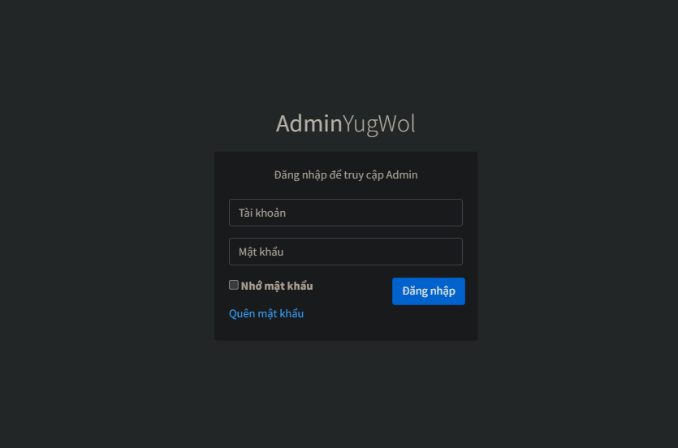

#### Hình 11: Đăng nhập tài khoản admin

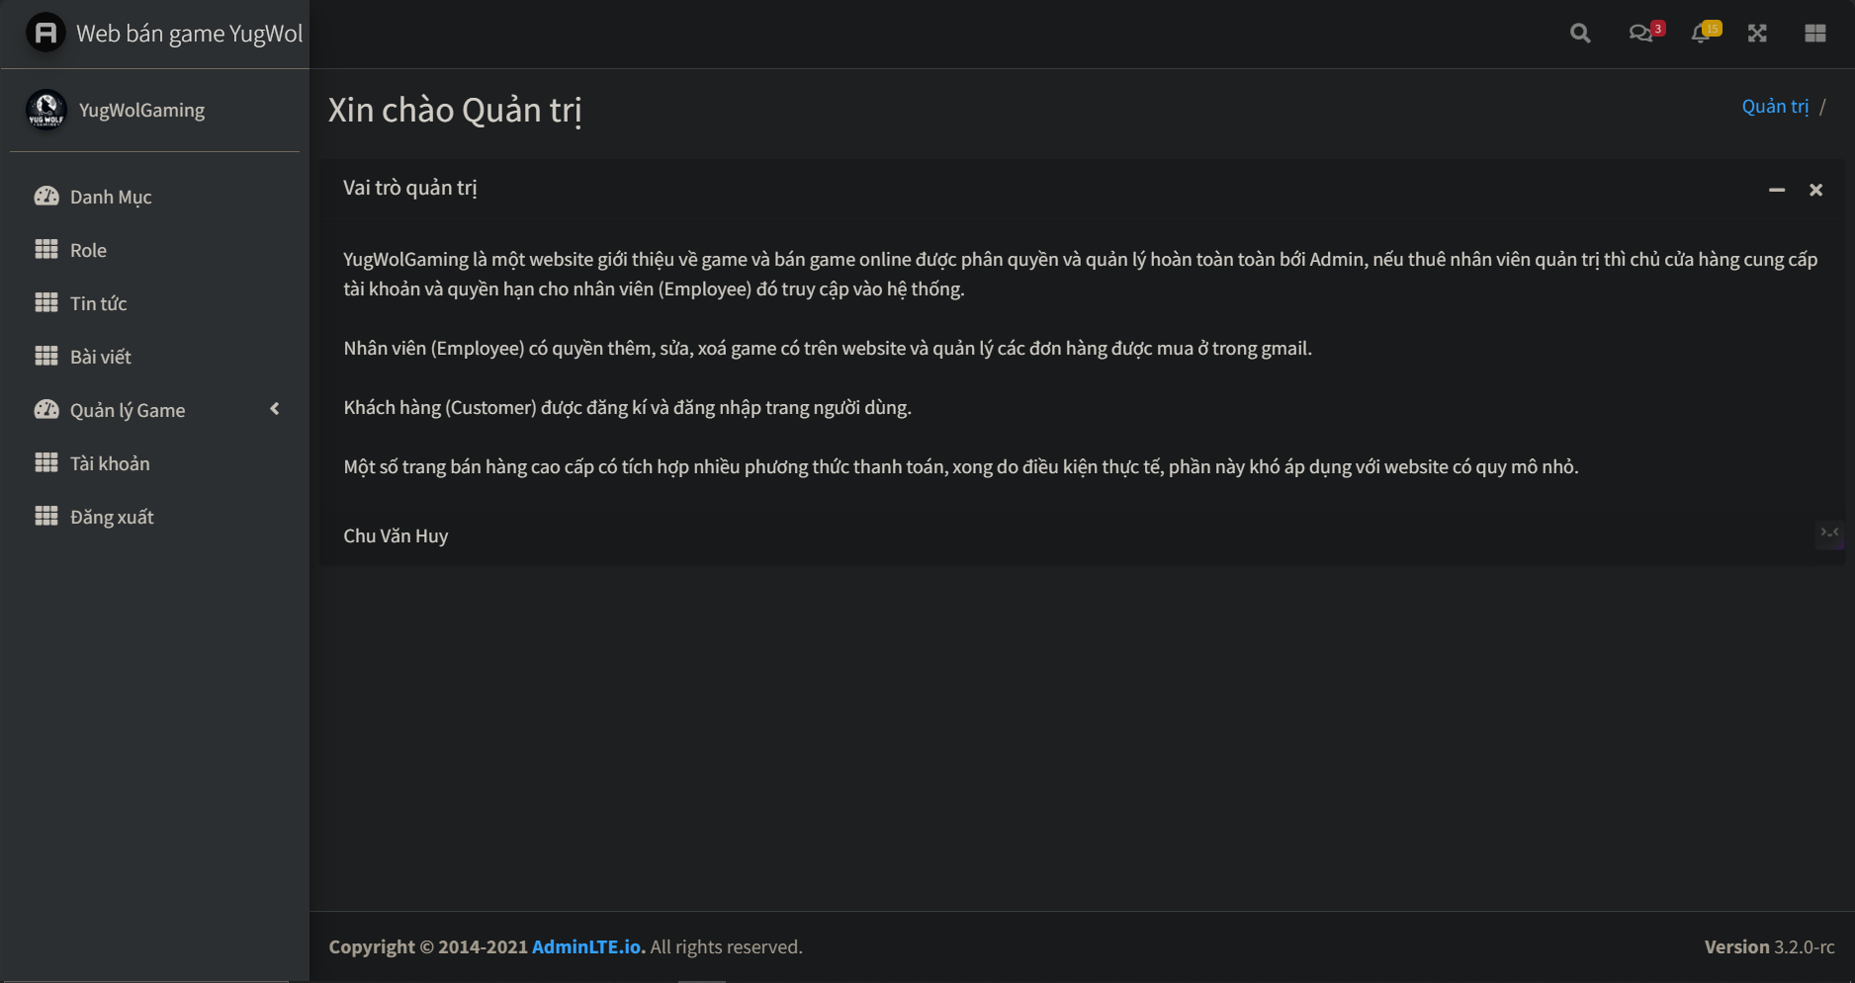

#### Hình 11: Trang chủ quản trị

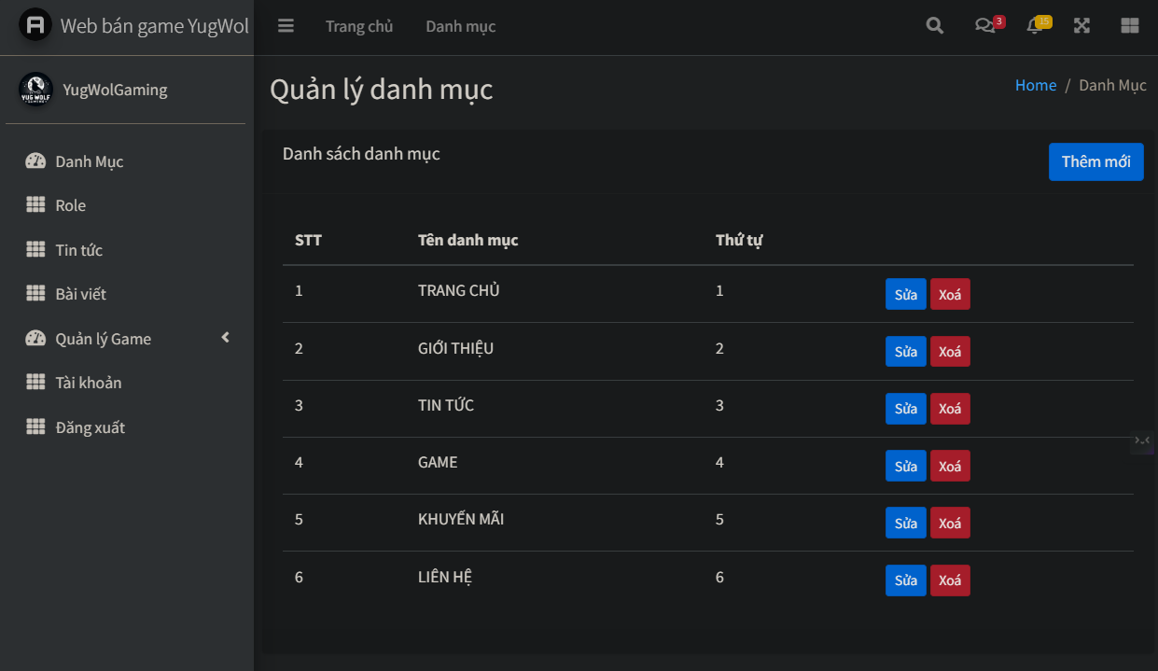

#### Hình 11: Quản lý danh mục quản trị

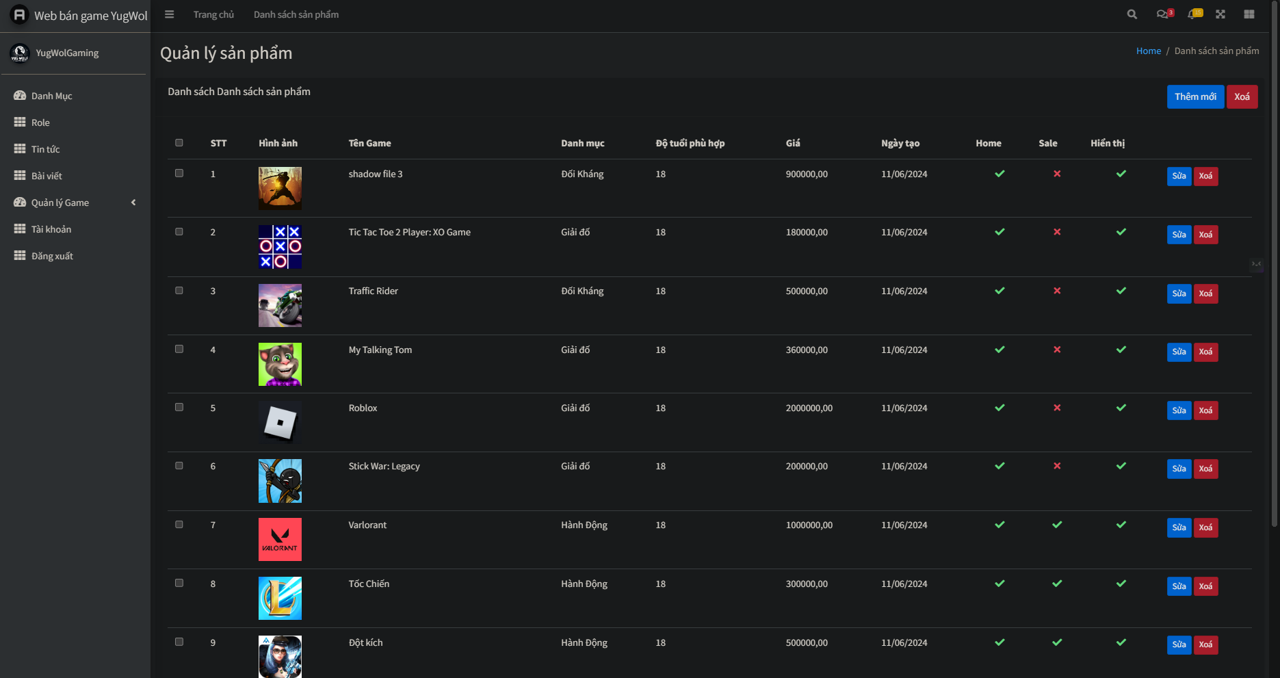

#### Hình 11: Trang quản lý game quản trị

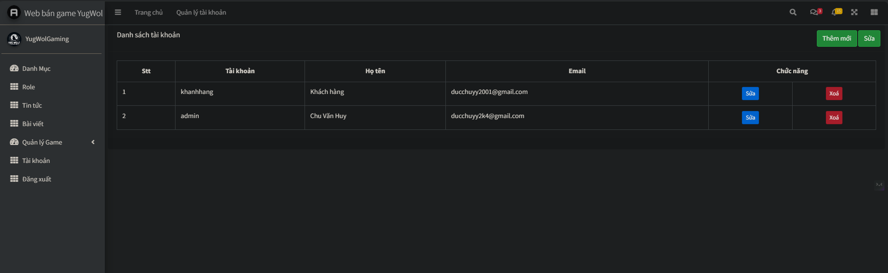

#### Hình 11: Trang quản lý tài khoản quản trị

### 4.1.2 Trang người dùng

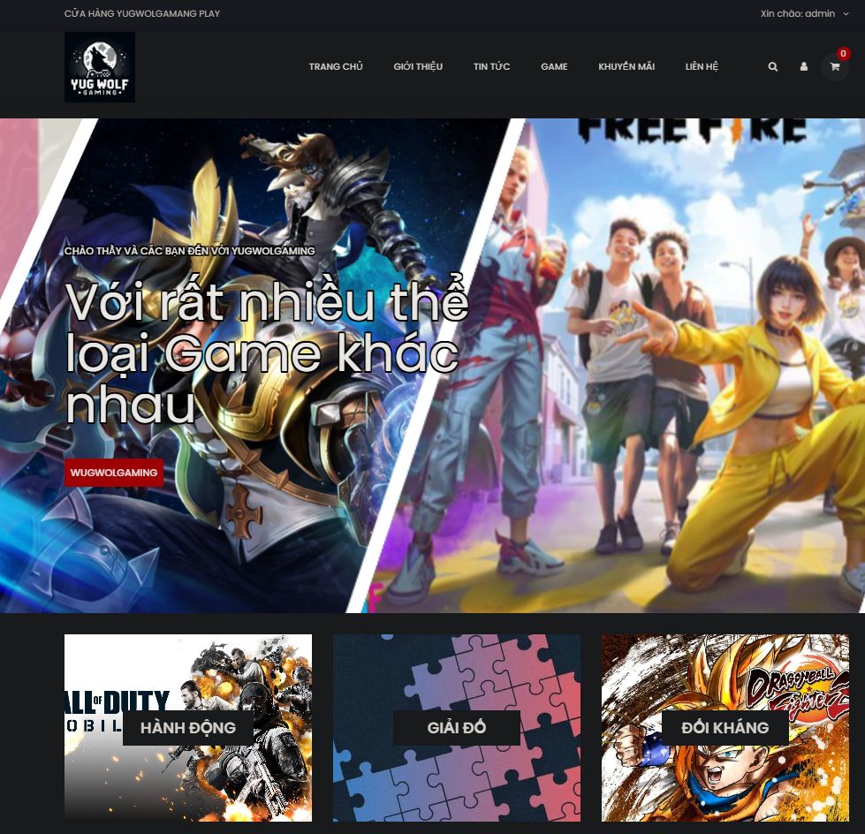

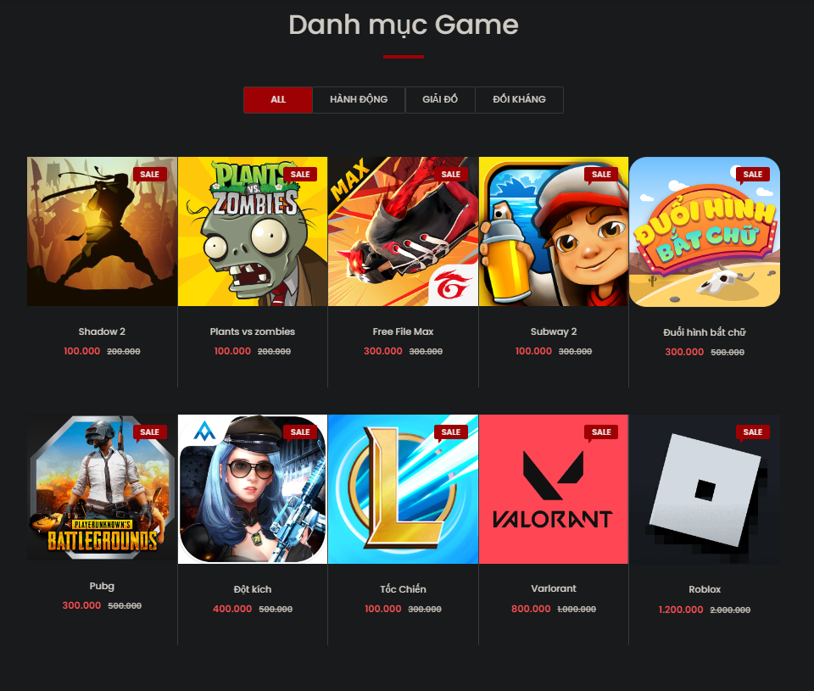

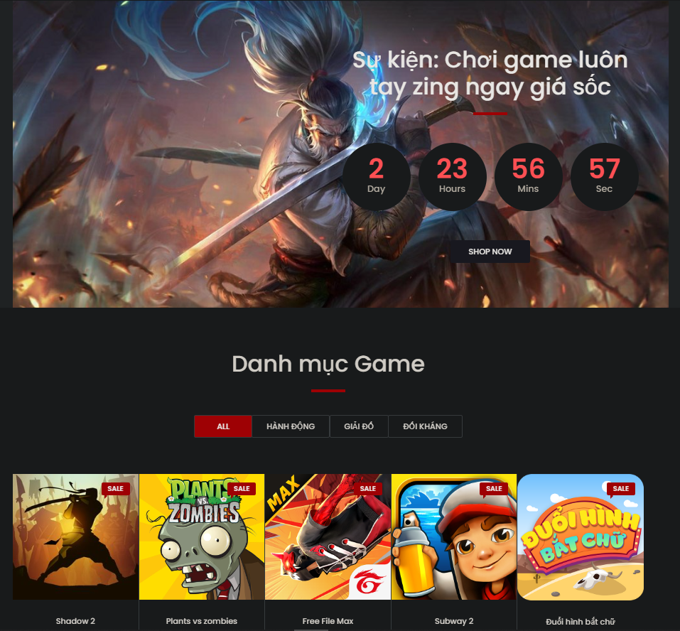

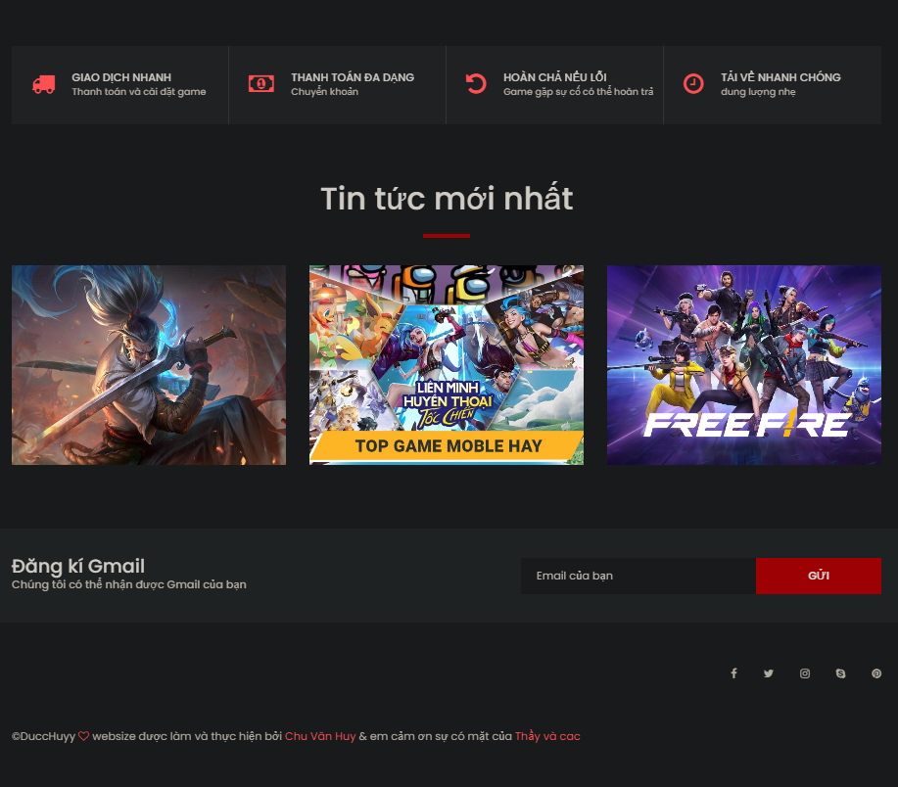

#### Hình 11: Trang chủ người dùng

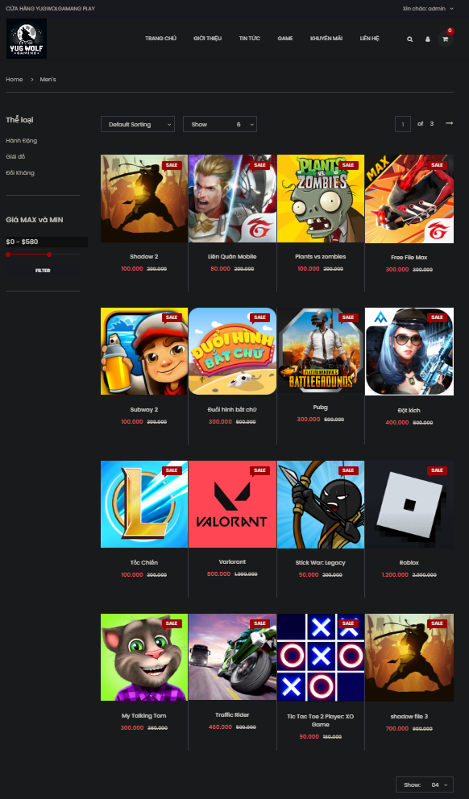



#### Hình 11: Trang danh mục game người dùng

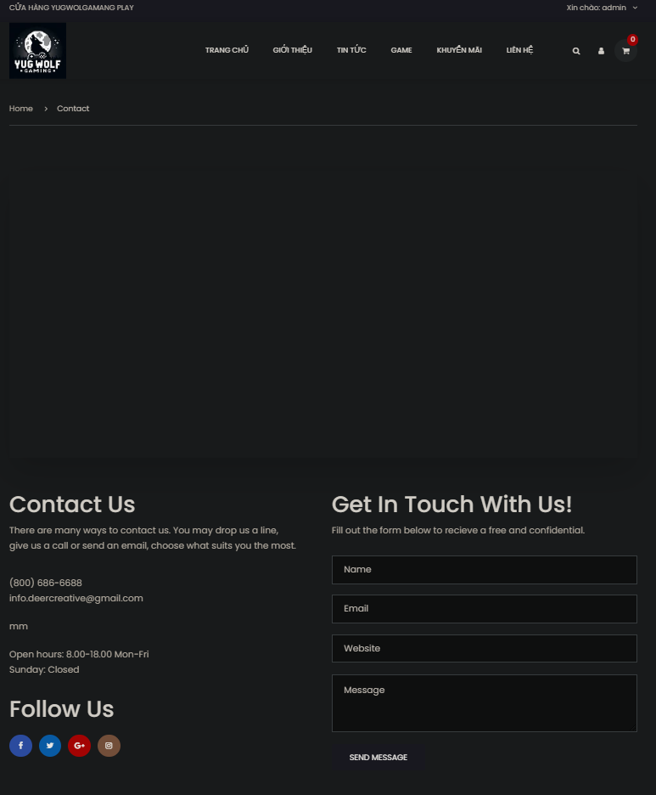

#### Hình 11: Trang liên hệ người dùng

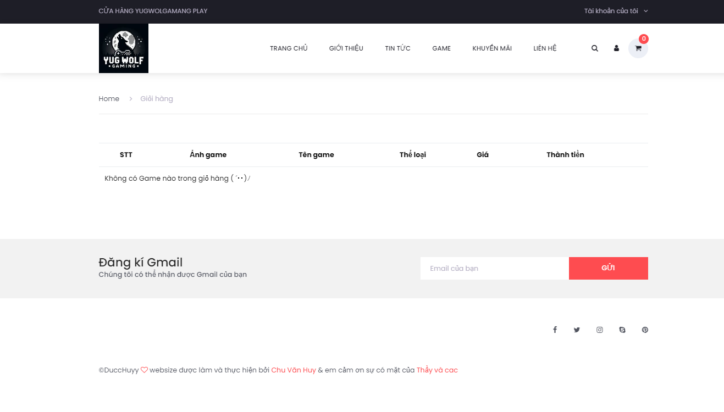

#### Hình 11: Trang giỏ hàng người dùng

## 4.2 Chức năng

### 4.2.1 Thêm

1. **Thêm danh mục**

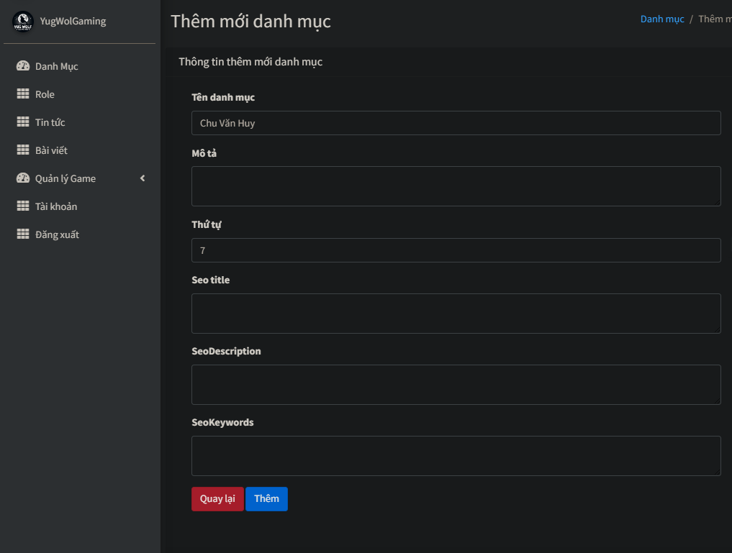

#### Hình 11: Thông tin danh mục cần thêm mới

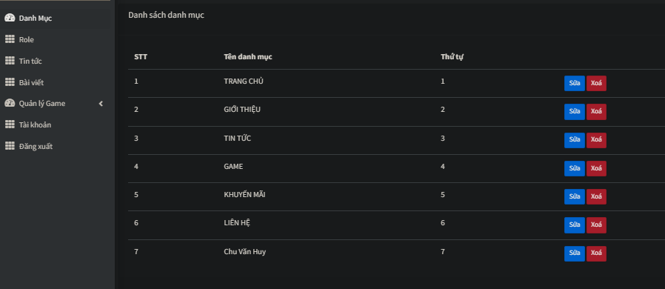

#### Hình 11: danh mục được thêm

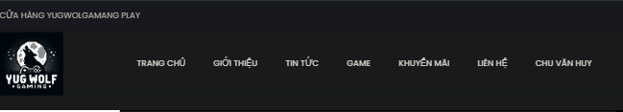

#### Hình 11: Hiển thị trên trang người dùng

**2. Thêm thể loại game**

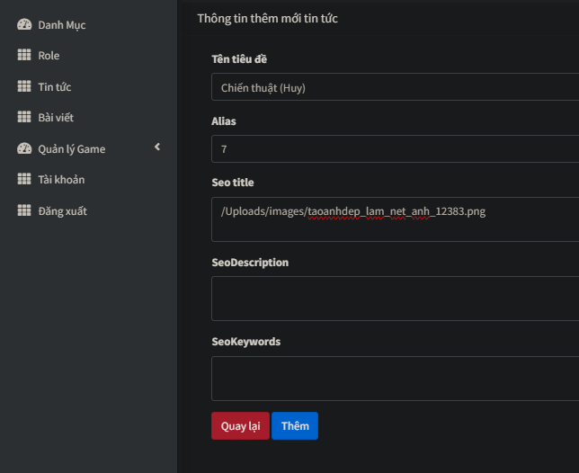

#### Hình 11: Nhập thông tin thể loại game

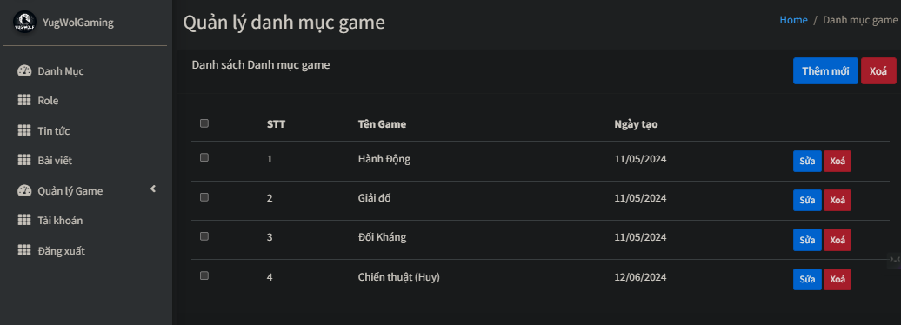

#### Hình 11: Thể loại game được thêm

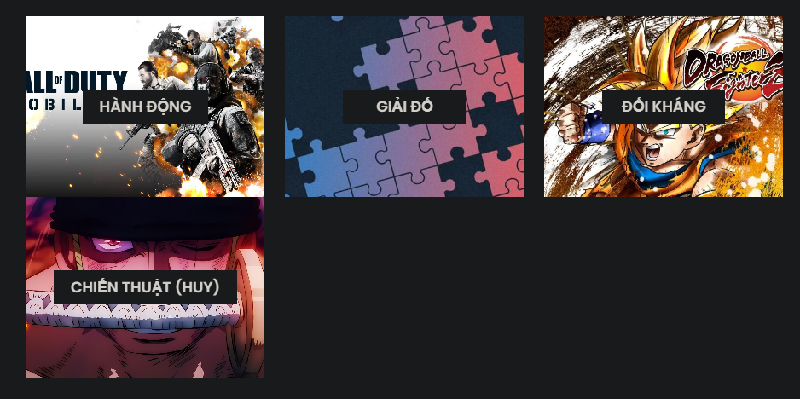

#### Hình 11: Hiển thị trên trang chủ

**3. Thêm game**

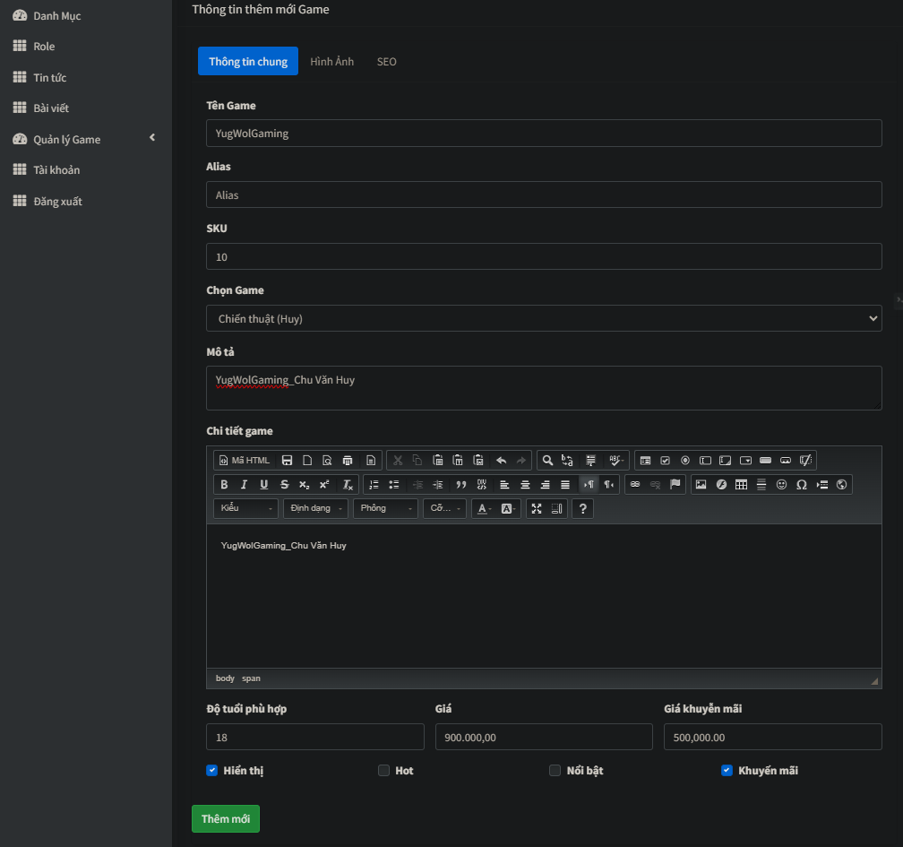

#### Hình 11: Điền thông tin theo yêu cầu

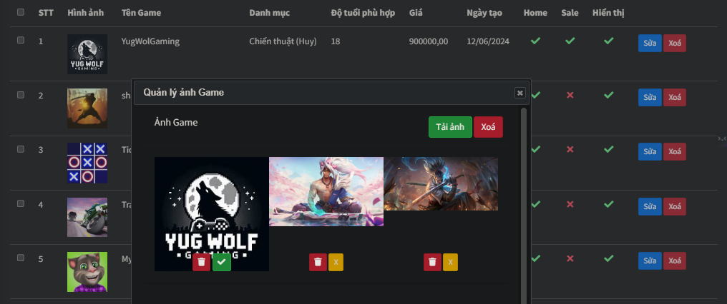

#### Hình 11: Thêm ảnh minh hoạ cho game

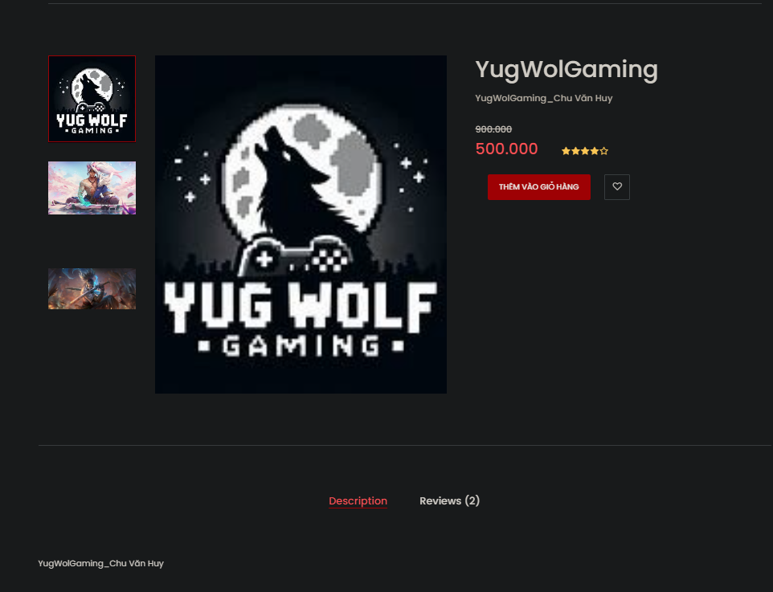

#### Hình 11: Game được hiển thị trên trang người dùng

**4. Rolo (Quyền)**

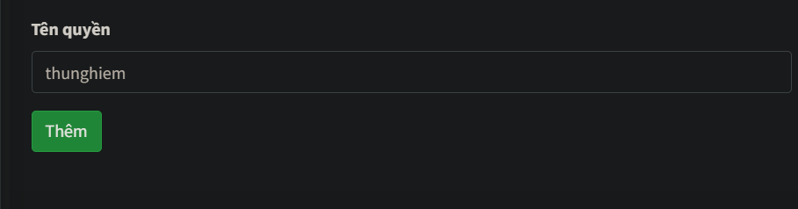

#### Hình 11: Nhập tên quyền

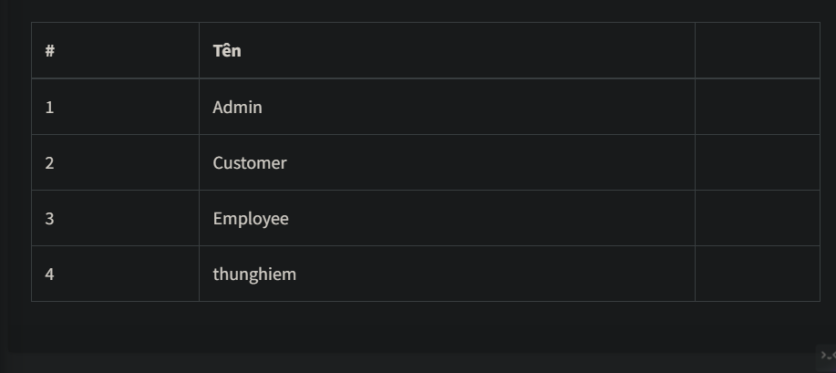

#### Hình 11: Quyền đã được thêm

**5. Thêm tài khoản**

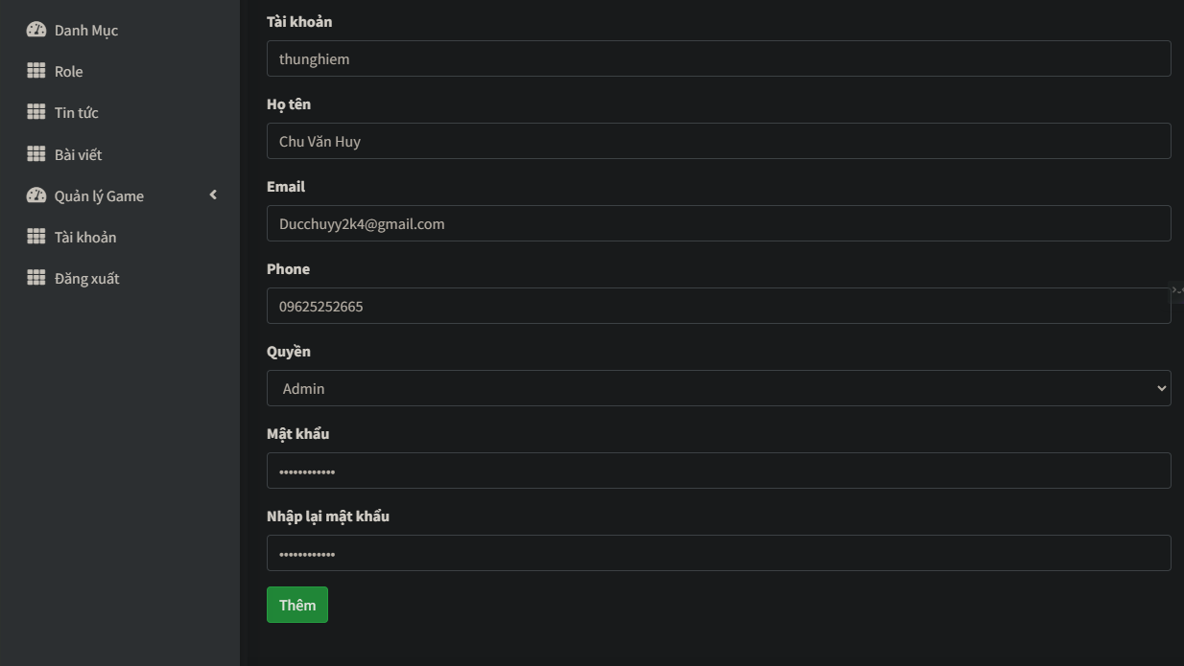

#### Hình 11: Nhập thông tin theo yêu cầu

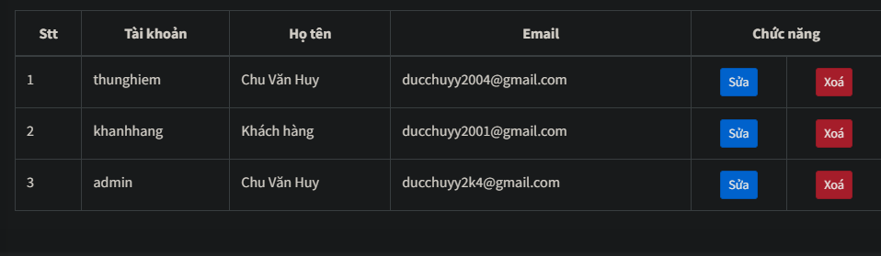

#### Hình 11: Tài khoản đã được thêm

### 4.2.2 Sửa

1. **Sửa danh mục**

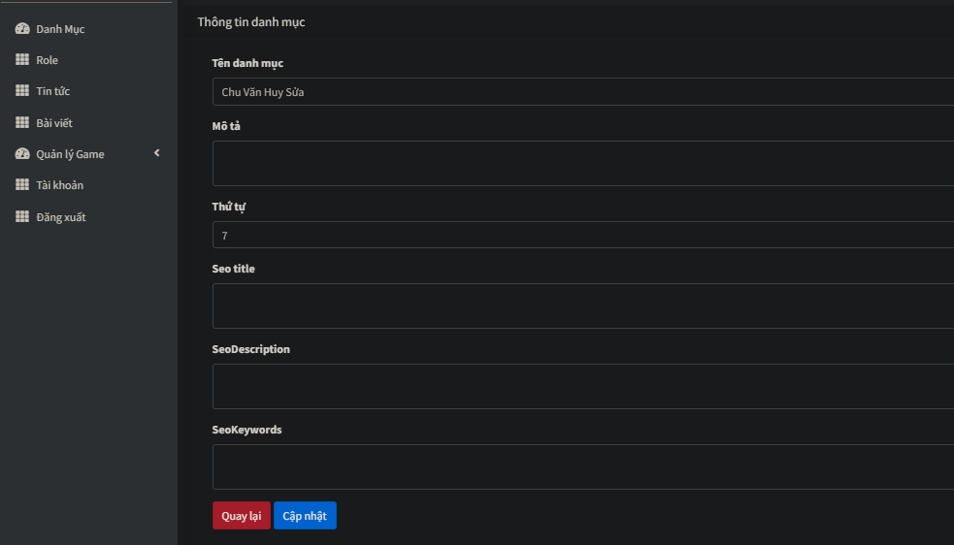

#### Hình 11: Sửa tên danh mục

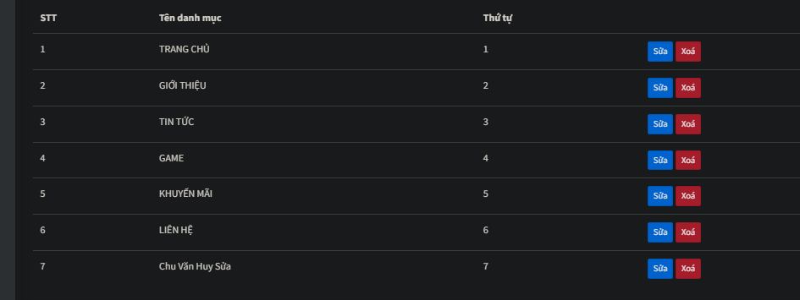

#### Hình 11: Danh mục được sửa

**Sửa game**

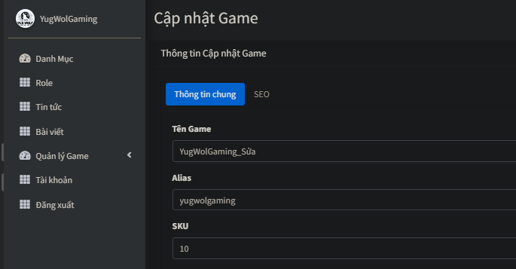

#### Hình 11: Sửa thông tin cần sửa (Tên Game)

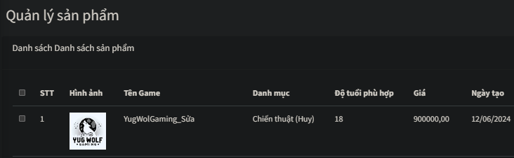

#### Hình 11: Tên game được sửa

Sửa tài khoản

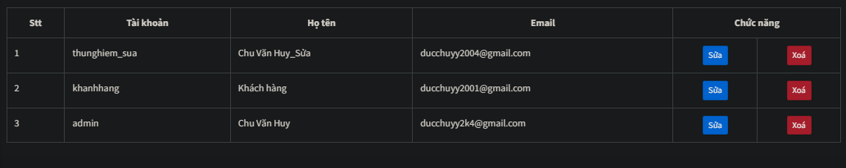

#### Hình 11: Sửa tài khoản

### 4.2.3 Xoá

1. Xoá danh mục

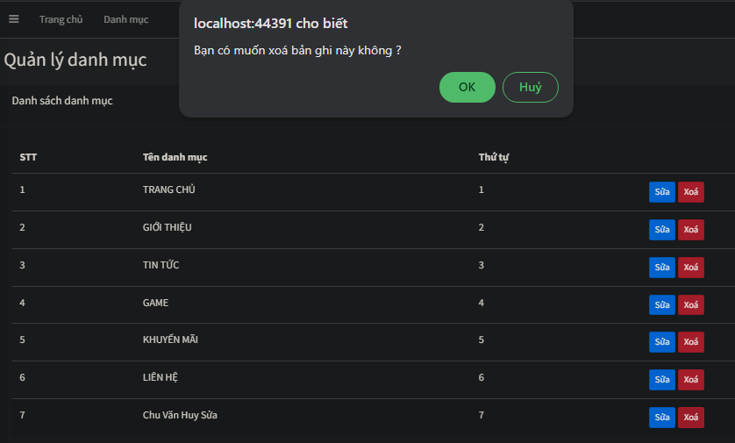

#### Hình 11: Chọn Xoá và cọn Ok để xoá danh mục

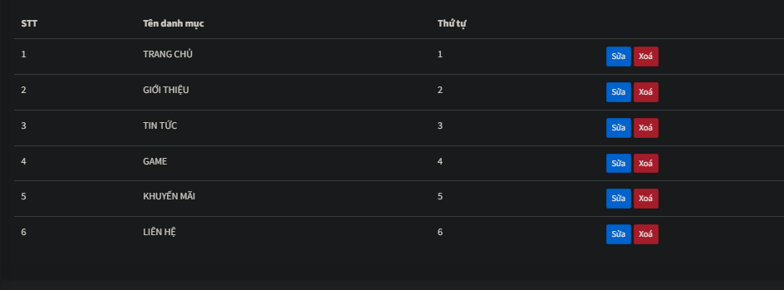

#### Hình 11: Xoá thành công danh mục

Xoá thể loại game

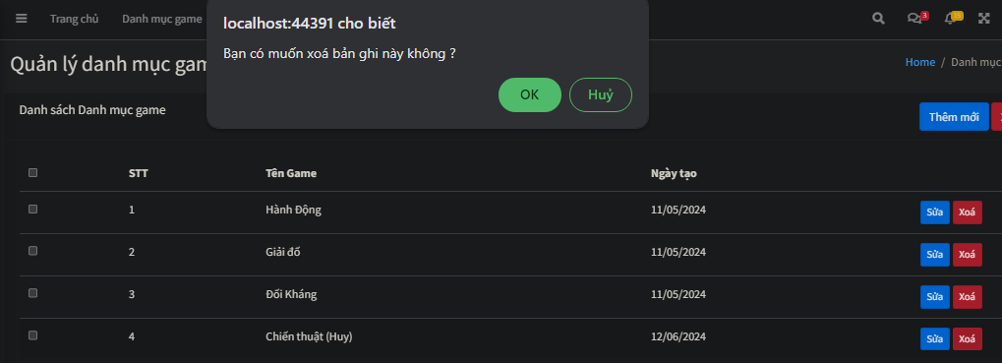

#### Hình 11: Chọn Xoá và cọn Ok để xoá loại game

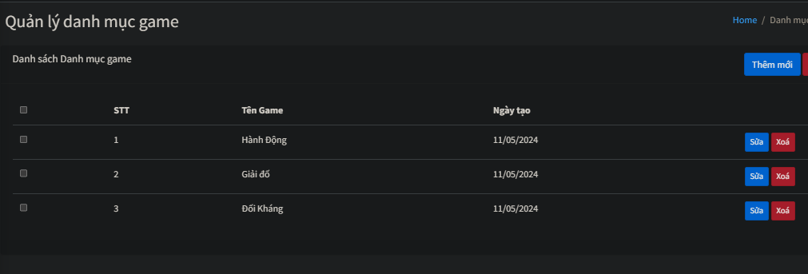

#### Hình 11: Xoá thành công loại game

Xoá game

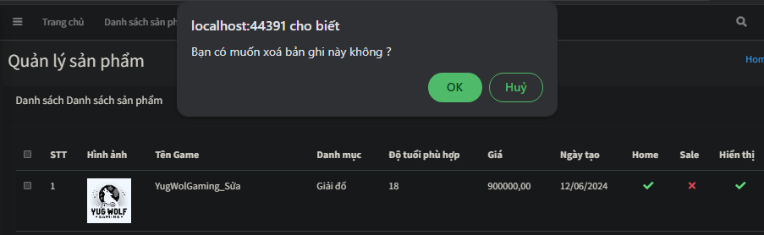

#### Hình 11: Chọn Xoá và cọn Ok để xoá game

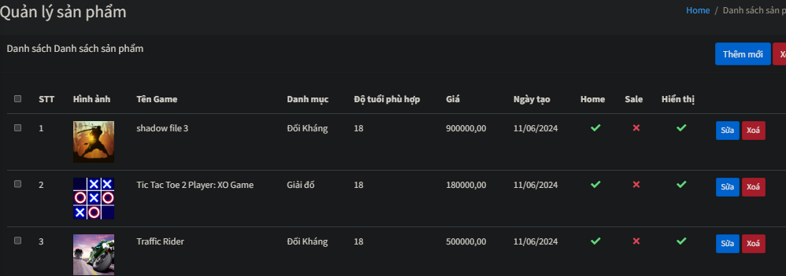

#### Hình 11: Xoá thành công game

**Xoá Rolo (Quyền)**

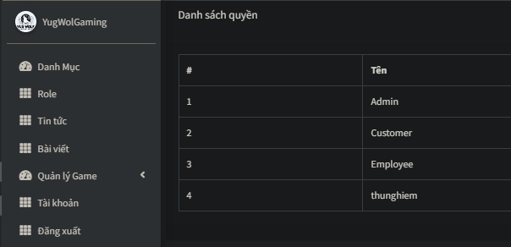

#### Hình 11: Chọn Xoá để xoá quyền

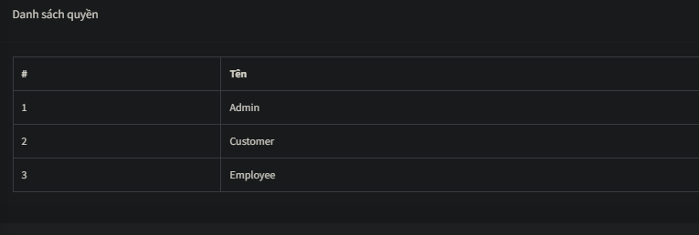

#### Hình 11: Xoá thành công quyền

Xoá tài khoản

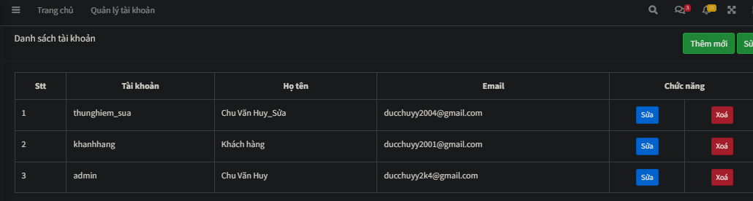

#### Hình 11: Chọn Xoá để xoá tài khoản

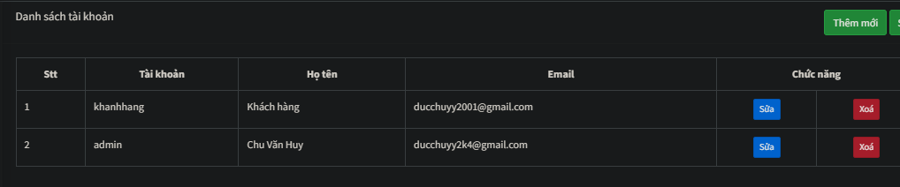

#### Hình 11: Xoá thành tài khoản

### 4.2.4 Hiển thị

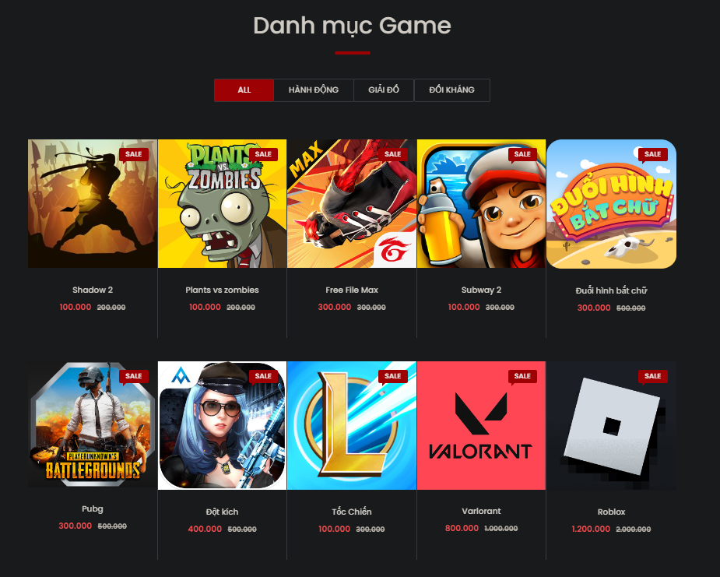

#### Hình 11: Game được hiển thị trên danh mục

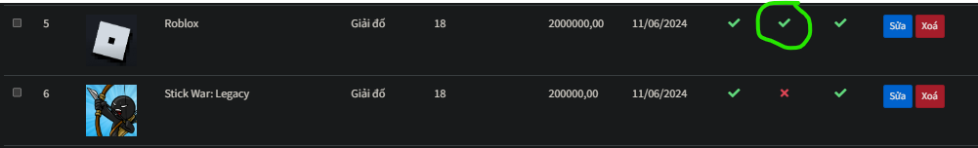

#### Hình 11: ✅ và ❌để hiển thị hoặc không

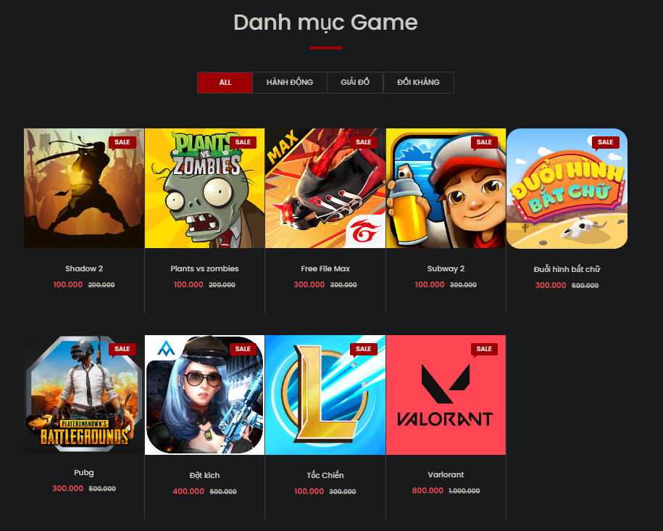

#### Hình 11: Game không còn hiển thị

### 4.2.5 Đăng kí

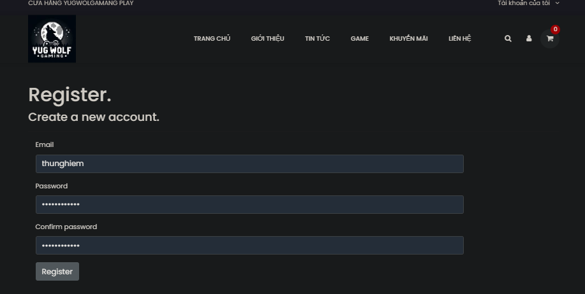

#### Hình 11: Nhập thông tin để đăng kí

### 4.2.6 Đăng nhập

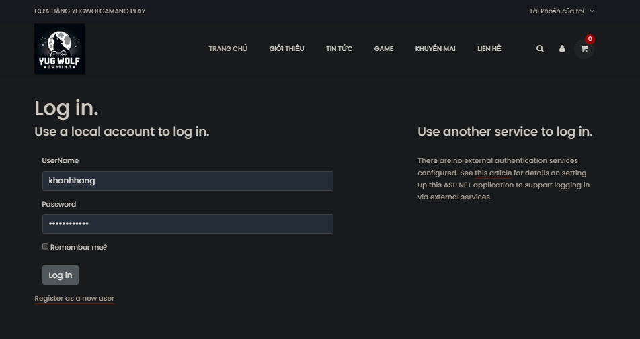

#### Hình 11: Nhập thông tin để đăng nhập

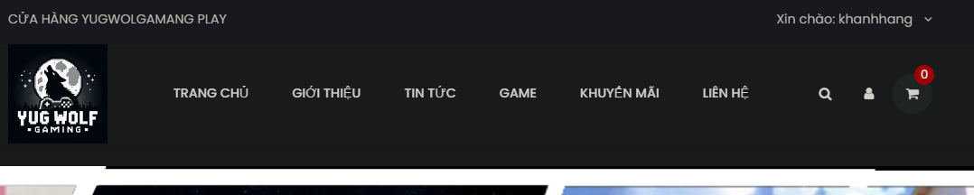

#### Hình 11: Đăng nhập thành công

### 4.2.7 Đăng xuất

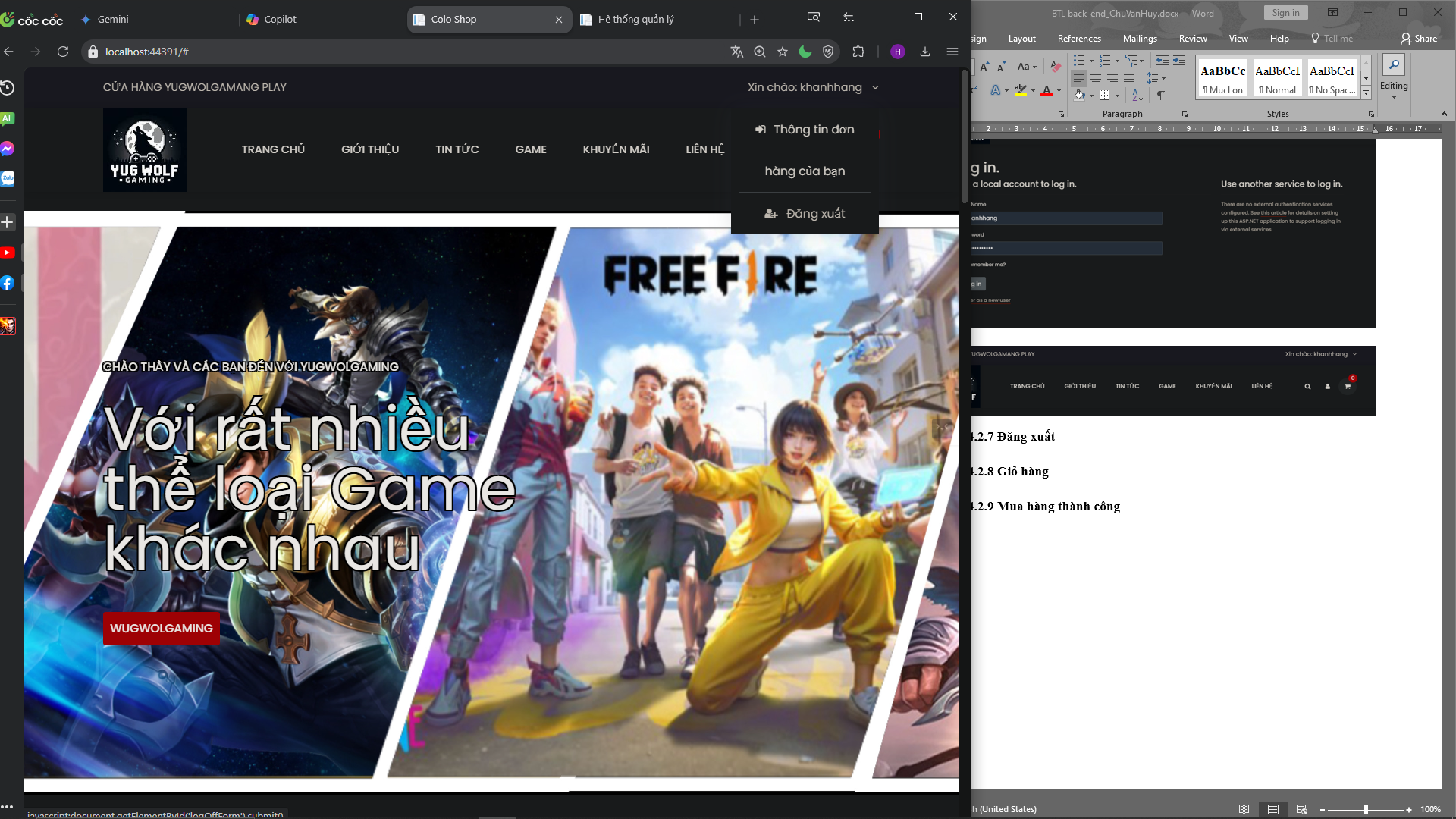

#### Hình 11: Đăng xuất tài khoản

### 4.2.8 Giỏ hàng

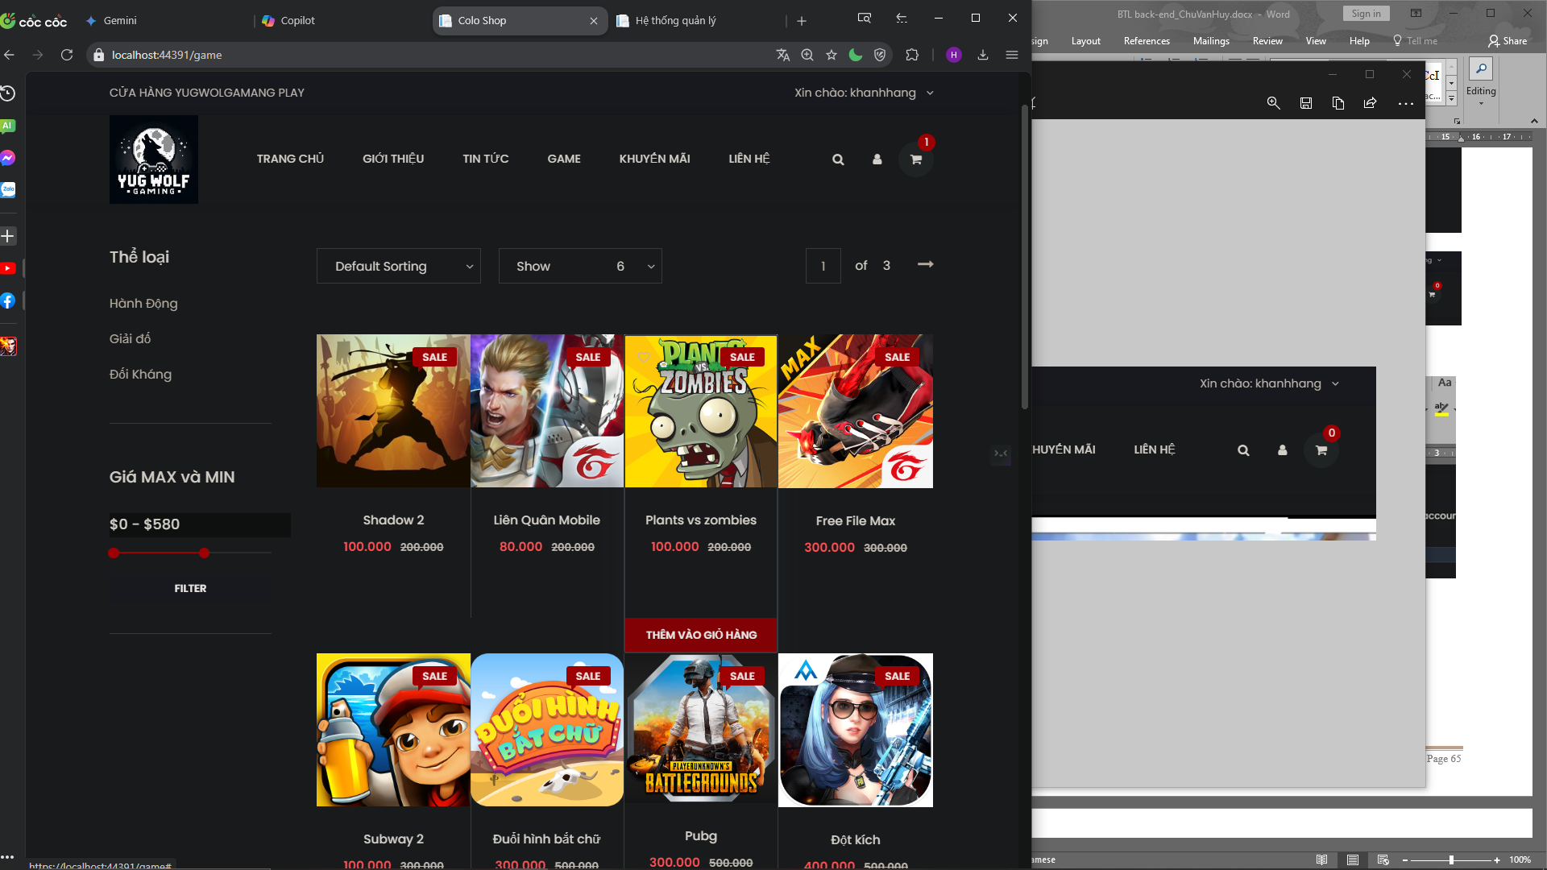

#### Hình 11: Chọn thêm vào giỏ hàng

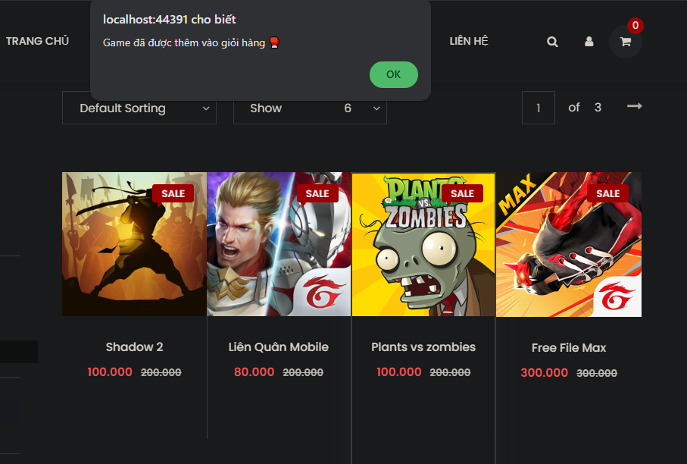

#### Hình 11: Thông báo sản phẩm đã thêm vào giỏ hàng

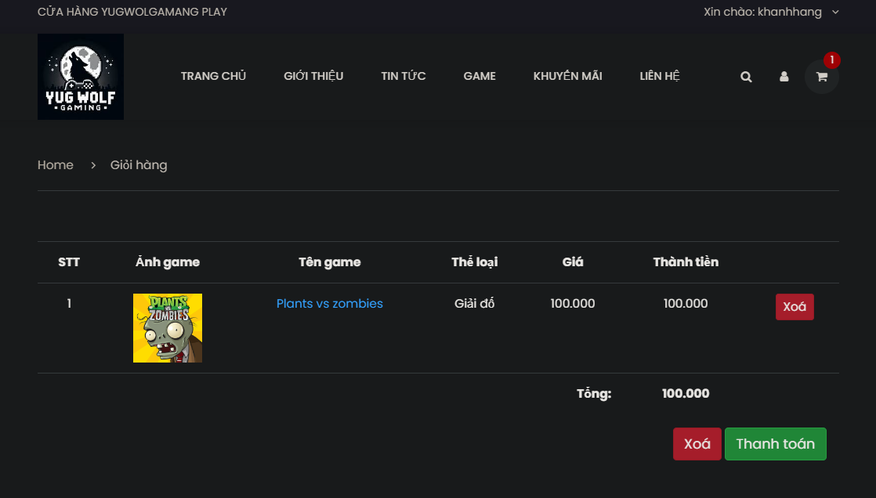

#### Hình 11: Thêm vào giỏ hàng thành công

### 4.2.9 Mua hàng thành công

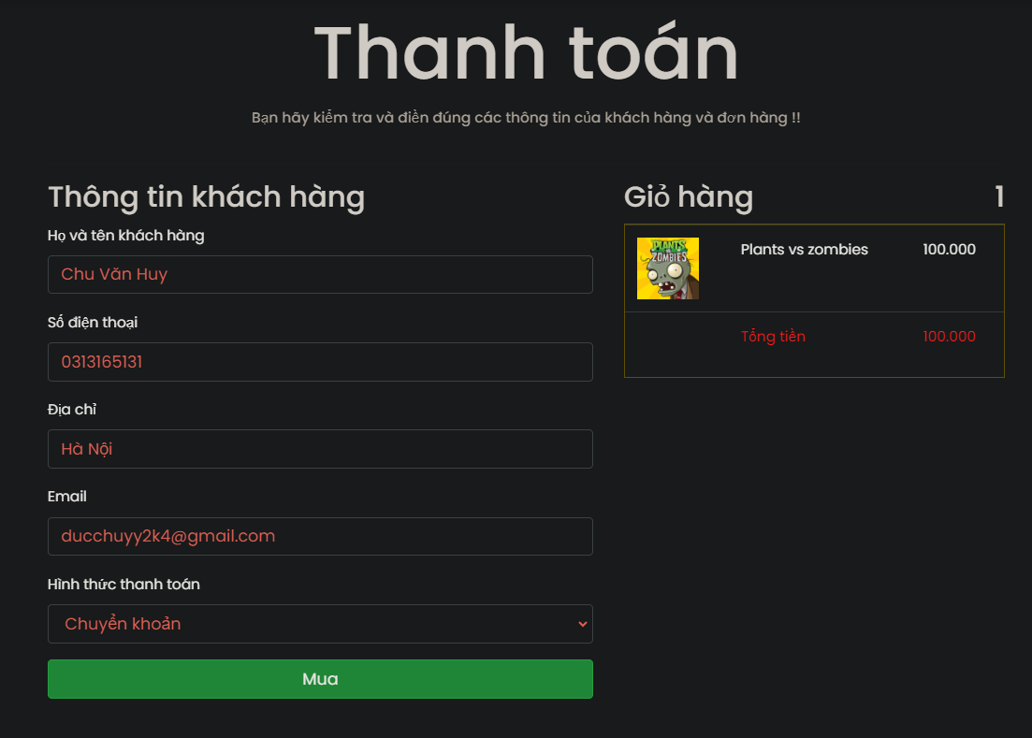

#### Hình 11: Điền đầy đủ thông tin kách hàng theo yêu cầu

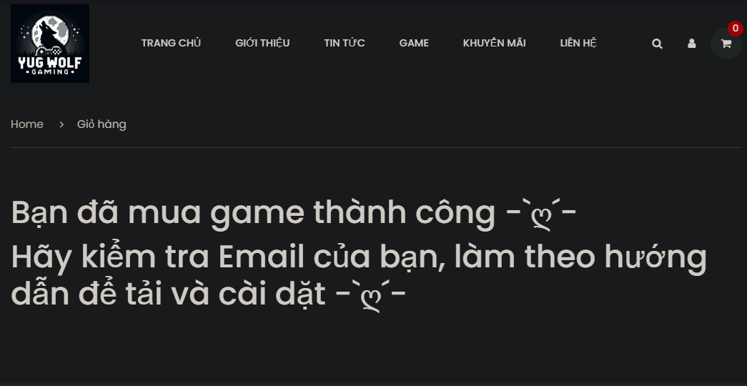

#### Hình 11: Mua game thành công

### 4.2.10 Gửi thông tin đơn hàng về Email

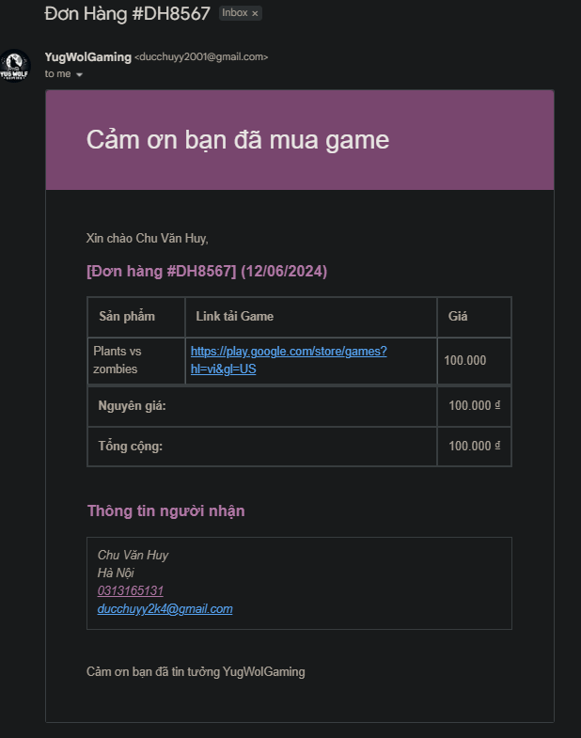

#### Hình 11: Email được gửi về cho người dùng

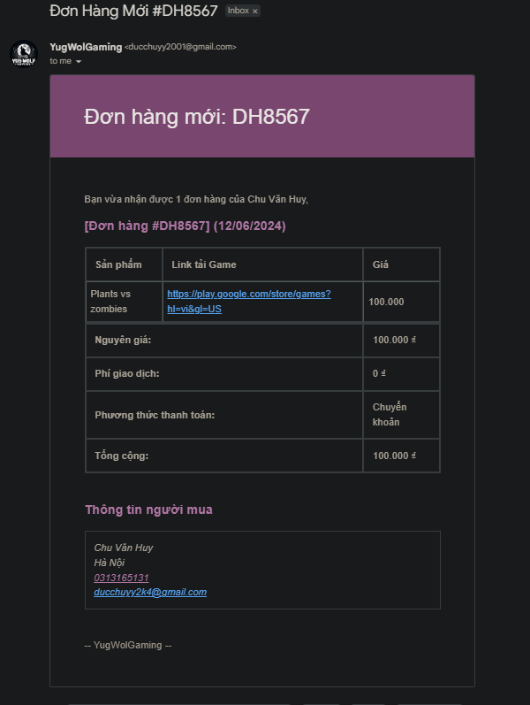

#### Hình 11: Email được gửi về cho email của website

# KẾT LUẬN

Dự án phát triển website giới thiệu và buôn bán game bản quyền sử dụng ngôn ngữ C# và mô hình ASP.NET MVC đã đạt được những thành tựu đáng kể. Đầu tiên, C# là ngôn ngữ lập trình hiện đại, hỗ trợ đầy đủ các tính năng OOP, giúp xây dựng các ứng dụng web mạnh mẽ và dễ bảo trì. Mô hình ASP.NET MVC cung cấp một kiến trúc rõ ràng với sự tách biệt giữa Model, View và Controller, giúp quản lý code dễ dàng và tối ưu hóa quá trình phát triển sản phẩm. Thứ hai, sự tích hợp chặt chẽ với Visual Studio và .NET Framework mang lại một môi trường phát triển đồng bộ và hiệu quả, từ đó tăng tốc độ triển khai và giảm thiểu lỗi. Cuối cùng, cộng đồng phát triển C# và ASP.NET rất lớn, với hàng loạt tài nguyên, thư viện và công cụ hỗ trợ, giúp việc phát triển trở nên thuận lợi và nhanh chóng.

Tuy nhiên, không thể phủ nhận một số thách thức khi sử dụng C# và ASP.NET MVC. Đầu tiên, việc phụ thuộc vào .NET Framework có thể hạn chế sự linh hoạt trong việc chọn lựa công nghệ và triển khai trên các nền tảng khác ngoài Windows. Thứ hai, việc duy trì và cập nhật các ứng dụng ASP.NET MVC đòi hỏi phải theo kịp với các phiên bản mới của .NET Framework và Visual Studio, có thể gây khó khăn cho các nhóm phát triển không chuyên.

Để tối ưu hóa việc phát triển website giới thiệu và buôn bán game bản quyền, có một số hướng tiếp cận khả thi. Đầu tiên, tận dụng sức mạnh của C# để tích hợp các công nghệ mới như SignalR cho real-time communication, hay Entity Framework cho ORM. Thứ hai, áp dụng các phương pháp phát triển linh hoạt như Agile và DevOps để nâng cao hiệu suất và khả năng phản ứng nhanh với thay đổi. Cuối cùng, không ngừng cập nhật kiến thức và kỹ năng để theo kịp với các xu hướng công nghệ mới, từ đó đảm bảo website luôn hiện đại, bảo mật và có khả năng mở rộng cao.

# LỜI CẢM ƠN

Quá trình theo học bộ môn thiết kế, lập trình BackEnd, chuyên ngành Công Nghệ Thông Tịn tại trường Đại Học Đại Nam đã kết thúc. Báo cáo bài tập lớn này là kết quả của cả một quá trình học tập nói chung và môn thiết kế, lập trình BackEnd nói riêng.

Có lẽ kiến thức là vô hạn mà sự tiếp nhận kiến thức của bản thân mỗi người luôn tồn tại những hạn chế nhất định. Do đó, trong quá trình hoàn thành bài báo cáo này, chắc chắn không thể tránh khỏi những thiếu sót. Em rất mong nhận được những góp ý đến từ thầy để bài báo cáo của em được hoàn thiện hơn .

Em xin chân thành gửi lời cảm ơn sâu sắc đến giảng viên bộ môn – Phạm Văn Tiệp đã truyền đạt kiến thức và giải đáp thắc mắc của em trong suốt học kì 2 năm hai tại trường. Cảm ơn thầy vì đã nhiệt tình truyền đạt các kiến thức mới về lập trình cho em cũng như các bạn sinh viên trong trường.

Cuối cùng, Em xin kính chúc thầy sức khỏe cũng như hạnh phúc, thành công hơn nữa trên con đường sự nghiệp giảng dạy .

**Sinh viên thực hiện:**

CHU VĂN HUY

# TÀI LIỆU THAM KHẢO

[1] Sommerville, I. (2015). Software Engineering (10th Edition). Pearson.

[2] Pressman, R. S. (2014). Software Engineering: A Practitioner's Approach (8th Edition). McGraw-Hill Education.

[3] Fowler, M. (2004). UML Distilled: A Brief Guide to the Standard Object Modeling Language (3rd Edition). Addison-Wesley Professional.

[4] Blaha, M., & Rumbaugh, J. (2004). Object-Oriented Modeling and Design with UML (2nd Edition). Pearson.

[5] Gamma, E., Helm, R., Johnson, R., & Vlissides, J. (1994). Design Patterns: Elements of Reusable Object-Oriented Software. Addison-Wesley Professional.

[6] Connolly, T., & Begg, C. (2014). Database Systems: A Practical Approach to Design, Implementation, and Management (6th Edition). Pearson.

[7] Ambler, S. W. (2003). Agile Modeling: Effective Practices for Extreme Programming and the Unified Process. John Wiley & Sons.

[8] Kruchten, P. (2004). The Rational Unified Process: An Introduction (3rd Edition). Addison-Wesley Professional.

[9] Beck, K. (1999). Extreme Programming Explained: Embrace Change. Addison-Wesley Professional.

[10] Hoffer, J. A., Ramesh, V., & Topi, H. (2016). Modern Database Management (12th Edition). Pearson.

[11] Van Vliet, H. (2008). Software Engineering: Principles and Practice (3rd Edition). Wiley.

[12] ISO/IEC 25010:2011 Systems and software engineering - Systems and software Quality Requirements and Evaluation (SQuaRE) - System and software quality models.

[13] Martin, J. (1986). Information Engineering Book II: Planning and Analysis. Prentice Hall.

[14] Brooks, F. P. (1995). The Mythical Man-Month: Essays on Software Engineering (Anniversary Edition). Addison-Wesley Professional.

[15] Cockburn, A. (2001). Writing Effective Use Cases. Addison-Wesley Professional

1.
2.